TRƯỜNG ĐẠI HỌC SAO ĐỎ
KHOA CÔNG NGHỆ THÔNG TIN

------------------



BÁO CÁO BÀI TẬP LỚN
HỌC PHẦN: KIẾN TRÚC PHẦN MỀM

TÊN ĐỀ TÀI: ỨNG DỤNG MÔ HÌNH CLIENT SERVER XÂY DỰNG WEBSITE TIMIFOOD

Sinh viên thực hiện: Dương Hồng Anh
Nguyễn Văn Ngân
Hà Tiến Dũng
Giảng viên hướng dẫn: Nguyễn Thị Bích Ngọc
Lớp, khóa: DK14_CNTT1

HẢI PHÒNG – NĂM 2026

MỤC LỤC

MỞ ĐẦU 4
1. Lý do xây dựng phần mềm 4
2. Mục đích của phần mềm 4
3. Đối tượng sử dụng 4
4. Kết cấu báo cáo 5
CHƯƠNG 1. CƠ SỞ LÝ THUYẾT 6
1.1. Giới thiệu mô hình Client - Server 6
1.2. Khái niệm Giao diện người dùng 6
1.3. Giới thiệu các ngôn ngữ và công cụ 6
CHƯƠNG 2. PHÂN TÍCH VÀ THIẾT KẾ HỆ THỐNG 8
2.1. Khảo sát hiện trạng và giải pháp khắc phục 8
2.2. Phân tích các Use Case nghiệp vụ cốt lõi 8
2.2.1. Đăng nhập đa tầng và Phân quyền (RBAC) 8
2.2.2. Quy trình Quản lý Đơn hàng, Voucher và Tồn kho 8
2.2.3. Tương tác Thời gian thực (Real-time Tracking & Live Chat) 8
2.2.4 Phân tích hướng đối tượng 9
2.3. Biểu đồ sử dụng chi tiết 9
2.3.1 Chức năng đăng nhập và phân quyền (RBAC): 9
2.3.2 Chức năng quản lý đơn hàng và thanh toán 10
2.3.3. Chức năng tracking và thông báo thời gian thực 12
2.3.4. Chức năng AI Chatbot và Live Chat 14
2.3.5 Chức năng quản lý sản phẩm và danh mục 16
2.3.6 Chức năng quản lý tồn kho (Inventory Control) 18
2.3.7 Chức năng đánh giá và phản hồi (Review & Rating) 20
2.4 Tiếp cận phân tích hoạt động use case 23
CHƯƠNG 3. XÂY DỰNG CHƯƠNG TRÌNH 27
3.1. Chuyển đổi kiến trúc và Xây dựng Cơ sở dữ liệu 27
3.2. Quản trị hệ thống (Admin CMS) và Báo cáo trực quan 27
3.3. Tối ưu UI/UX và Các nghiệp vụ Bán hàng 27
3.4. Hệ thống Tương tác, Đánh giá và Quản lý Kho hàng 27
3.5. Ứng dụng Real-time, AI Chatbot và Live Chat 28
3.6. Bảo mật đa tầng (Defense in Depth) 28
3.7 Kết quả thực nghiệm 28
3.7.1. Giao diện Đăng ký / Đăng nhập và Quên mật khẩu 28
3.7.2. Giao diện Trang chủ 30
3.7.3. Giao diện Chi tiết món ăn và Đánh giá (Review) 30
3.7.4. Giao diện Giỏ hàng và Thanh toán 31
3.7.5. Giao diện Theo dõi đơn hàng (Order Tracking Real-time) 32
3.7.6. Giao diện Quản trị (Admin) - Dashboard Thống kê 33
3.7.7. Giao diện Quản trị (Admin) - Quản lý Sản phẩm & Tồn kho 33
3.7.8. Giao diện Quản trị (Admin) - Quản lý Đơn hàng 34
3.7.9. Giao diện Hỗ trợ trực tuyến (AI Chatbot & Live Chat) 35
KẾT LUẬN 37
Các thành tựu đạt được: 37
Hướng phát triển trong tương lai: 37
TÀI LIỆU THAM KHẢO 38

MỞ ĐẦU

1. Lý do xây dựng phần mềm
Trong bối cảnh kỷ nguyên số hoá, ngành công nghiệp dịch vụ ăn uống (F&B) đang chứng kiến sự chuyển dịch mạnh mẽ từ mô hình kinh doanh truyền thống sang nền tảng trực tuyến. Các ứng dụng Food Delivery không chỉ là công cụ hỗ trợ mà đã trở thành huyết mạch duy trì doanh thu của các nhà hàng.
Tại nhiều cơ sở vừa và nhỏ, việc vận hành thủ công hoặc sử dụng các phần mềm lưu trữ nội bộ (như file Excel, JSON) đang bộc lộ những điểm yếu chí mạng: dữ liệu dễ bị phân mảnh, quá trình đồng bộ chậm trễ, khó kiểm soát chính xác lượng hàng tồn kho (Inventory) và quy trình chăm sóc khách hàng thiếu tính tức thời. Bên cạnh đó, việc thiếu hụt một hệ thống giao tiếp trực tiếp (Live Chat) hoặc theo dõi đơn hàng (Order Tracking) khiến trải nghiệm khách hàng bị giảm sút nghiêm trọng.
Xuất phát từ những bất cập đó, nhóm quyết định xây dựng nền tảng TimiFood ứng dụng kiến trúc Client-Server. Hệ thống không chỉ giải quyết bài toán số hóa dữ liệu mà còn được tích hợp các công nghệ thời gian thực (Real-time) tiên tiến nhất, mang lại một quy trình quản lý khép kín, an toàn và nâng tầm trải nghiệm người dùng.

2. Mục đích của phần mềm
Phần mềm TimiFood được phát triển với các mục tiêu mũi nhọn sau:
- Tự động hóa quản trị: Số hóa toàn diện quy trình quản lý danh mục, sản phẩm, nhập/xuất kho và tự động hóa khâu tính toán doanh thu thông qua các báo cáo trực quan.
- Tối ưu hóa trải nghiệm khách hàng (UX): Xây dựng một giao diện mượt mà, cung cấp các tiện ích cao cấp như đánh giá đơn hàng (Reviews), áp dụng Voucher tự động, và theo dõi tiến trình đơn hàng (Progress Tracking).
- Tương tác thời gian thực: Rút ngắn khoảng cách giữa nhà hàng và thực khách thông qua trợ lý ảo AI Chatbot 24/7 và hệ thống Live Chat In-Memory dành riêng cho nhân viên CSKH.
- Bảo mật cấp độ cao: Triển khai các tiêu chuẩn bảo mật hiện đại như xác thực đa tầng (JWT), băm mật khẩu (Bcrypt) và phân quyền chi tiết (RBAC) để ngăn chặn tối đa rủi ro xâm nhập hệ thống.

3. Đối tượng sử dụng
Hệ thống phân chia rõ ràng 3 phân hệ người dùng chính:
- Quản trị viên (Admin): Nắm toàn quyền kiểm soát hệ thống. Admin có thể can thiệp vào dữ liệu lõi (Sản phẩm, Người dùng, Đơn hàng, Voucher), quản lý danh mục động (Dynamic CMS), và trích xuất báo cáo kinh doanh (PDF/Excel).
- Nhân viên (Staff): Đội ngũ vận hành trực tiếp, chịu trách nhiệm tiếp nhận và chuyển trạng thái đơn hàng, thực hiện công tác nhập kho (Stock In) và trực hệ thống Live Chat để hỗ trợ khách hàng.
- Khách hàng (Customer): Đối tượng sử dụng cuối. Họ có thể duyệt thực đơn, tiến hành thanh toán linh hoạt, theo dõi đường đi của đơn hàng, tương tác với AI Bot để hỏi đáp, và để lại đánh giá sau khi hoàn tất mua sắm.

4. Kết cấu báo cáo
- Chương 1: Cơ sở lý thuyết
- Chương 2: Phân tích và thiết kế hệ thống
- Chương 3: Xây dựng chương trình
- Kết luận: Đánh giá kết quả đạt được, khó khăn gặp phải và định hướng phát triển nếu có thêm thời gian.
- Tài liệu tham khảo

CHƯƠNG 1. CƠ SỞ LÝ THUYẾT

1.1. Giới thiệu mô hình Client - Server
Mô hình Client - Server là xương sống của hầu hết các ứng dụng web hiện đại. Trong đồ án này, kiến trúc được phân tách rõ ràng:
- Client (Frontend): Chịu trách nhiệm hiển thị giao diện, tiếp nhận thao tác của người dùng và gửi các HTTP Request (qua Fetch API) đến máy chủ. Client sẽ cập nhật DOM ngay khi nhận được phản hồi, tối ưu hóa băng thông mạng.
- Server (Backend): Máy chủ trung tâm đóng vai trò "bộ não", xử lý logic nghiệp vụ, giao tiếp với Cơ sở dữ liệu và trả về kết quả dưới định dạng JSON. Việc tách biệt này giúp TimiFood dễ dàng mở rộng, bảo trì và đảm bảo tính bảo mật khi Client không thể can thiệp trực tiếp vào Database.

1.2. Khái niệm Giao diện người dùng
Để tạo ra lợi thế cạnh tranh, GUI của TimiFood không chỉ là nơi hiển thị thông tin mà còn là một tác phẩm nghệ thuật kỹ thuật số:
- Ngôn ngữ thiết kế: Áp dụng phong cách Glassmorphism (hiệu ứng kính mờ backdrop-filter: blur(8px)) kết hợp với Card-based layout mang lại cảm giác sang trọng, hiện đại.
- Vi tương tác (Micro-interactions): Hệ thống sử dụng các animation CSS phức tạp như hiệu ứng nảy đàn hồi (Elastic Bounce Pop-in) cho các hộp thoại (Modal), hiệu ứng rung lắc giỏ hàng khi thêm món, giúp giao diện trở nên sống động và phản hồi tức thời với cảm xúc người dùng.
- Xử lý Bất đồng bộ: Toàn bộ giao diện được bọc trong kỹ thuật Async/Await. Dữ liệu được nạp ngầm (Lazy Load), loại bỏ hoàn toàn tình trạng tải lại trang gây khó chịu.

1.3. Giới thiệu các ngôn ngữ và công cụ
Hệ thống là sự kết hợp của một Stack công nghệ mạnh mẽ và chuyên biệt:
- Backend: Node.js làm Runtime Environment kết hợp Express.js tạo RESTful API linh hoạt.
- Database: Microsoft SQL Server quản lý dữ liệu quan hệ, xử lý Transaction phức tạp để đảm bảo tính toàn vẹn (ACID).
- Real-time Engine: Socket.io xử lý kết nối WebSocket hai chiều cho Tracking, Live Chat và Thông báo Admin.
- Bảo mật: JWT (JSON Web Token) cho phiên đăng nhập phi trạng thái, Bcryptjs bảo vệ mật khẩu, và Express-rate-limit chống tấn công Brute-force.
- Thư viện phụ trợ: Chart.js vẽ biểu đồ phân tích, html2pdf.js kết xuất báo cáo chuẩn A4, và Nodemailer tích hợp gửi thư xác nhận tự động.

CHƯƠNG 2. PHÂN TÍCH VÀ THIẾT KẾ HỆ THỐNG

2.1. Khảo sát hiện trạng và giải pháp khắc phục
Ở giai đoạn sơ khai, hệ thống cũ lưu trữ bằng tệp JSON (Local data) bộc lộ rủi ro mất mát dữ liệu, không xử lý được nhiều request đồng thời. Các luồng thông báo sử dụng kỹ thuật Polling (gọi API liên tục mỗi 3 giây) gây nghẽn băng thông và hao phí CPU Server. Mật khẩu lưu trữ dạng plain-text không an toàn. Giải pháp: Dự án đã trải qua 19 giai đoạn "đập đi xây lại" kiến trúc lõi, dịch chuyển toàn bộ dữ liệu sang SQL Server, mã hóa 100% mật khẩu cũ/mới, và thiết lập cơ chế WebSockets (Socket.io) thay thế hoàn toàn Polling.

2.2. Phân tích các Use Case nghiệp vụ cốt lõi

2.2.1. Đăng nhập đa tầng và Phân quyền (RBAC)
Quy trình xác thực được thiết kế chặt chẽ. Khi người dùng nhập thông tin, Backend truy vấn SQL bằng thuật toán so khớp Bcrypt. Nếu hợp lệ, một JWT Token mã hóa thông tin Role (Admin/Staff/Customer) được trả về. Mọi API sửa/xóa phía sau đều yêu cầu Middleware bóc tách Token này để đối chiếu quyền hạn, ngăn chặn tình trạng leo thang đặc quyền.

2.2.2. Quy trình Quản lý Đơn hàng, Voucher và Tồn kho
Đây là một quy trình khép kín (Transaction). Khi khách áp dụng mã giảm giá, hệ thống kiểm tra logic phức tạp: tính hợp lệ, giá trị đơn tối thiểu, hạn mức giảm tối đa. Khi nhấn Thanh toán (hỗ trợ mô phỏng VNPAY/MoMo), hệ thống tiến hành trừ trực tiếp số lượng trong kho (Inventory Control). Nếu số lượng bằng 0, UI tự động khóa nút đặt món (Out of stock).

2.2.3. Tương tác Thời gian thực (Real-time Tracking & Live Chat)
Mỗi khách hàng đăng nhập được cấp một "phòng riêng" (userRoom_${userPhone}) qua Socket.io.
- Tracking: Khi Admin đổi trạng thái (VD: Đang giao hàng), sự kiện được bắn ngầm qua mạng WebSocket. UI của khách hàng lập tức kích hoạt hàm Auto UI Sync đẩy thanh Progress Bar tới mốc mới nhất, đồng thời một Email được kích hoạt qua Nodemailer gửi đến hòm thư người mua.
- Live Chat & Bot: Trợ lý ảo AI túc trực xử lý các câu hỏi bộ lọc (giờ mở cửa, phí ship). Khi khách gõ "gặp nhân viên", luồng Socket chuyển hướng toàn bộ lịch sử chat lên màn hình Split-Pane sang trọng của Admin Panel để nhân viên tiếp quản.

2.2.4 Phân tích hướng đối tượng
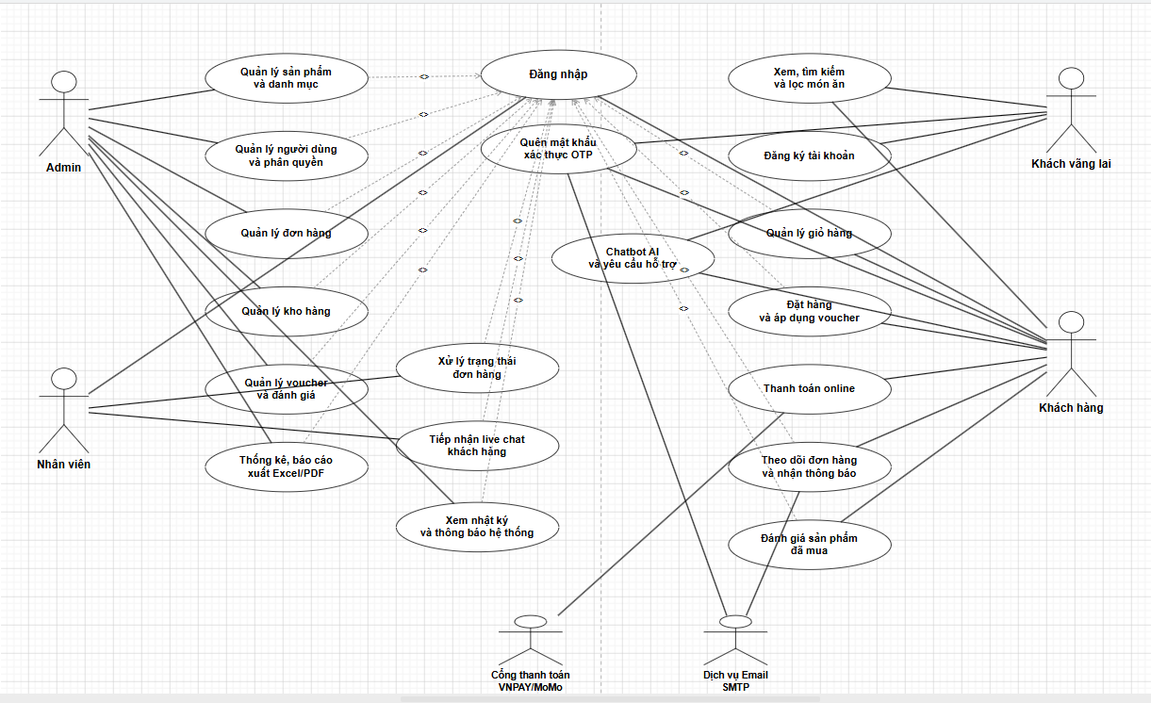
Hình 2.1 Sơ đồ Usecase mức ngữ cảnh

2.3. Biểu đồ sử dụng chi tiết

2.3.1 Chức năng đăng nhập và phân quyền (RBAC):
- Mô tả Usecase đăng nhập
Use case bắt đầu cho phép người dùng (Khách hàng, Nhân viên hoặc Quản trị viên) xác thực danh tính để truy cập vào các chức năng tương ứng trong hệ thống quản lý và đặt đồ ăn trực tuyến TimiFood.
Các dòng cơ bản:
1. Người dùng khởi động ứng dụng, giao diện đăng nhập hiển thị.
2. Người dùng nhập Tên đăng nhập (Email/Số điện thoại) và Mật khẩu, sau đó nhấn nút "Đăng nhập".
3. Hệ thống gửi thông tin xác thực đến Server để kiểm tra.
4. Server đối soát thông tin với cơ sở dữ liệu.
5. Nếu thông tin chính xác, hệ thống xác định quyền hạn của tài khoản và chuyển đến giao diện làm việc tương ứng (Ví dụ: AdminUI, NhanVienUI hoặc KhachHangUI).
6. Use case kết thúc.
Các dòng thay thế:
1. Nếu nhập sai tài khoản/mật khẩu đăng nhập: Hệ thống hiển thị một thông báo lỗi. Hệ thống cho phép người dùng nhập lại thông tin hoặc đóng ứng dụng.
2. Trường hợp người dùng bỏ trống thông tin: Nếu người dùng nhấn "Đăng nhập" khi chưa nhập đủ thông tin, hệ thống hiển thị thông báo nhắc nhở: "Vui lòng nhập đầy đủ thông tin!".
3. Trường hợp lỗi kết nối Server: Nếu ứng dụng không thể kết nối tới Server, hệ thống hiển thị thông báo lỗi kết nối.

- Mô tả ràng buộc
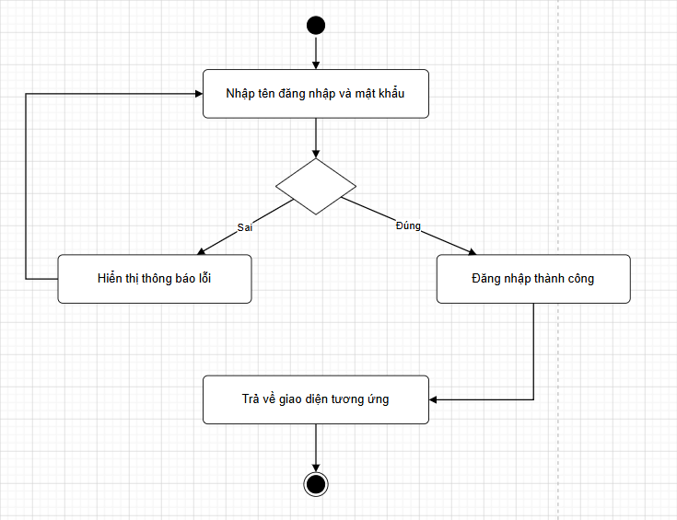
Hình 2.2 Biểu đồ hoạt động chức năng đăng nhập

2.3.2 Chức năng quản lý đơn hàng và thanh toán
- Mô tả use case đặt hàng
Use case bắt đầu cho phép Khách hàng lựa chọn các món ăn trong giỏ hàng, áp dụng mã giảm giá ưu đãi và tiến hành xác thực thanh toán để hoàn tất quá trình mua sắm trên hệ thống TimiFood.
Các dòng cơ bản:
1. Người dùng truy cập vào giỏ hàng, giao diện thông tin đơn hàng và thanh toán hiển thị.
2. Người dùng nhập mã giảm giá (Voucher) và nhấn nút "Áp dụng", hệ thống kiểm tra điều kiện áp dụng và tính toán lại tổng số tiền.
3. Người dùng lựa chọn phương thức thanh toán thích hợp (Tiền mặt, VNPAY hoặc MoMo) và nhấn nút "Xác nhận thanh toán".
4. Hệ thống gửi thông tin đơn hàng đến Server để xử lý.
5. Server đối soát, kiểm tra số lượng tồn kho thực tế, tiến hành trừ tồn kho và ghi nhận thông tin hóa đơn vào cơ sở dữ liệu.
6. Hệ thống hiển thị thông báo đặt hàng thành công và chuyển hướng người dùng đến giao diện làm việc tương ứng (TrackingUI).
7. Use case kết thúc.
Các dòng thay thế:
1. Nếu sản phẩm trong giỏ hàng đã hết hàng: Hệ thống hiển thị một thông báo lỗi tồn kho. Hệ thống chặn thao tác đặt hàng và cho phép người dùng cập nhật lại giỏ hàng.
2. Trường hợp mã giảm giá không hợp lệ hoặc hết hạn: Nếu người dùng áp dụng mã không đủ điều kiện, hệ thống hiển thị thông báo nhắc nhở: "Mã giảm giá không hợp lệ hoặc chưa đạt giá trị đơn hàng tối thiểu!".
3. Trường hợp hủy giao dịch qua cổng thanh toán online: Nếu người dùng hủy thanh toán giữa chừng trên giao diện VNPAY/MoMo, hệ thống hiển thị thông báo giao dịch thất bại và chuyển trạng thái đơn hàng về "Chờ thanh toán".
4. Trường hợp lỗi kết nối Server: Nếu ứng dụng không thể kết nối tới Server, hệ thống hiển thị thông báo lỗi kết nối.

- Mô tả ràng buộc
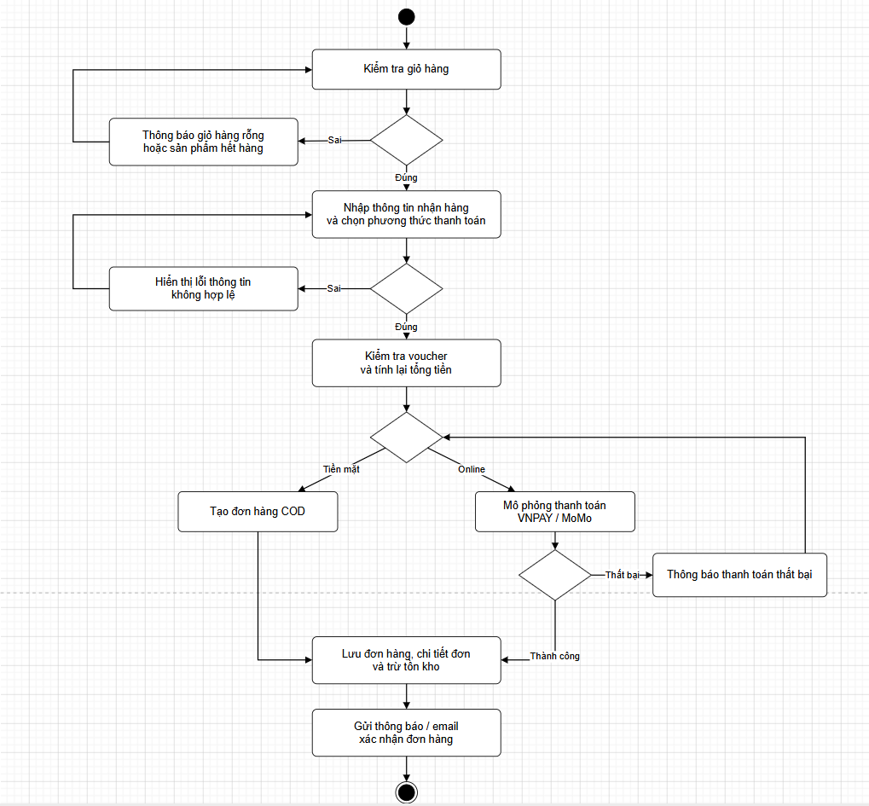
Hình 2.3 Biểu đồ hoạt động chức năng quản lý đơn hàng

2.3.3. Chức năng tracking và thông báo thời gian thực
- Mô tả use case theo dõi tiến trình đơn hàng (Order Tracking)
Use case bắt đầu khi có sự thay đổi về trạng thái xử lý đơn hàng từ phía ban quản lý, hệ thống tự động đồng bộ tiến trình giao hàng trực tiếp lên màn hình của Khách hàng mà không cần tải lại trang.
Các dòng cơ bản:
1. Quản trị viên (hoặc Nhân viên) thao tác cập nhật trạng thái đơn hàng (Ví dụ: Từ "Đang chuẩn bị" sang "Đang giao") trên giao diện AdminUI.
2. Hệ thống gửi thông tin cập nhật trạng thái đến Server.
3. Server ghi nhận thay đổi vào cơ sở dữ liệu và tự động phát tín hiệu thời gian thực (qua mạng WebSocket/Socket.io) vào phòng (room) riêng của khách hàng tương ứng.
4. Giao diện khách hàng (TrackingUI) tiếp nhận sự kiện và tự động đồng bộ hóa (Auto UI Sync), cập nhật thanh tiến trình (Progress Bar) ngay lập tức.
5. Hệ thống kích hoạt module Nodemailer tự động gửi email thông báo trạng thái mới tới hộp thư điện tử của khách hàng.
6. Use case kết thúc.
Các dòng thay thế:
1. Trường hợp mất kết nối mạng (mất Socket): Nếu phía Client mất mạng đột ngột, hệ thống tự động kết nối lại (Auto-Reconnect) và gọi API đồng bộ lại thông tin trạng thái đơn hàng mới nhất ngay khi đường truyền được phục hồi.
2. Trường hợp lỗi ngoại lệ khi gửi Email: Nếu máy chủ gặp sự cố kết nối SMTP, hệ thống tự động thực hiện cơ chế gửi lại (Email Retry) tối đa 3 lần với thời gian chờ tăng dần (Exponential backoff).
3. Trường hợp lỗi kết nối Server: Nếu ứng dụng hoàn toàn không thể kết nối tới Server trung tâm, hệ thống hiển thị thông báo lỗi kết nối và tạm ngưng cập nhật thanh tiến trình.

- Mô tả ràng buộc
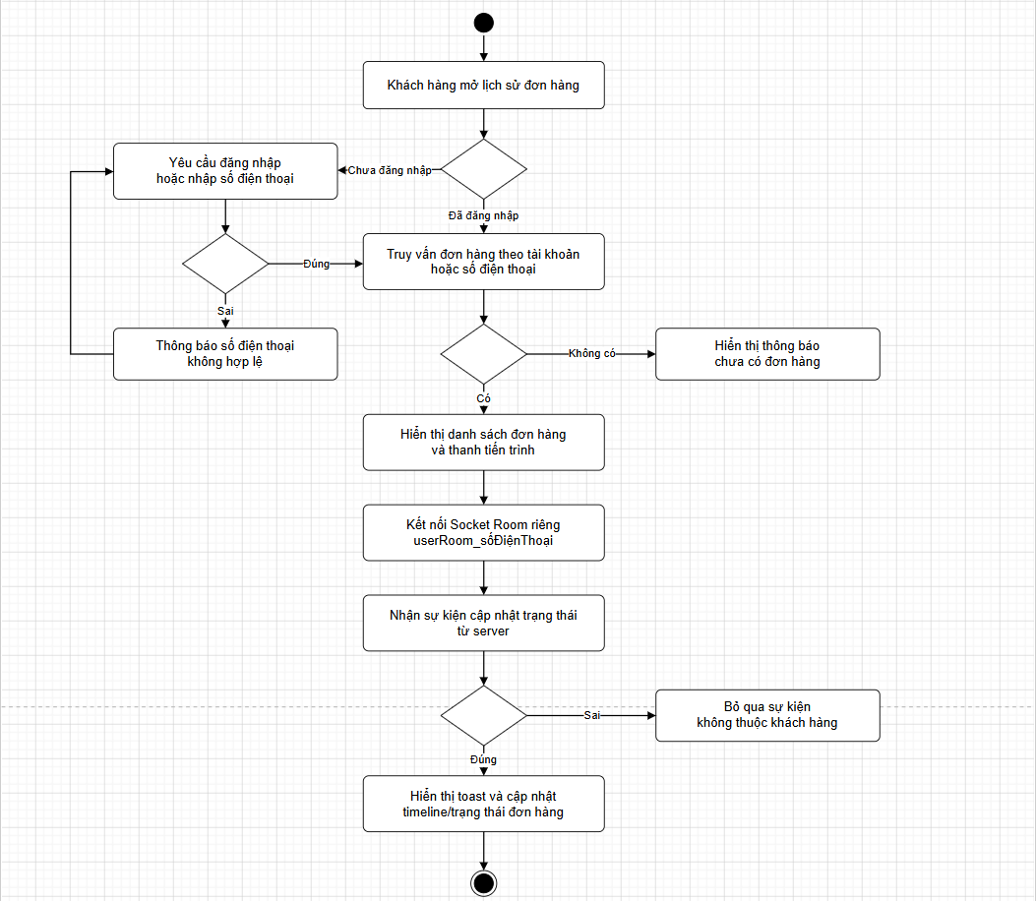
Hình 2.4 Biểu đồ hoạt động chức năng theo dõi tiến trình đơn hàng

2.3.4. Chức năng AI Chatbot và Live Chat
- Mô tả use case hỗ trợ trực tuyến (AI Chatbot & Live Chat)
Use case bắt đầu khi người dùng tương tác với hệ thống hỗ trợ trực tuyến để nhận giải đáp tự động từ AI Chatbot hoặc yêu cầu kết nối trực tiếp với nhân viên chăm sóc khách hàng thông qua Live Chat.
Các dòng cơ bản:
1. Người dùng khởi động giao diện Chat Widget (hộp thoại hỗ trợ) trên ứng dụng.
2. Người dùng nhập câu hỏi hoặc nhấn chọn các từ khóa gợi ý sẵn (Ví dụ: giờ mở cửa, phí ship, cách đặt hàng).
3. Hệ thống AI Chatbot tiếp nhận, phân tích từ khóa và tự động phản hồi thông tin ngay lập tức.
4. Người dùng nhấn chọn tùy chọn "Gặp nhân viên hỗ trợ".
5. Hệ thống định tuyến luồng tin nhắn qua cổng Socket.io, thiết lập phòng chat riêng và gửi tín hiệu đến bảng điều khiển Live Chat của Admin/Nhân viên.
6. Nhân viên tiếp nhận phiên chat và tiến hành trao đổi trực tiếp với khách hàng theo thời gian thực.
7. Use case kết thúc khi phiên chat được đóng bởi khách hàng hoặc nhân viên.
Các dòng thay thế:
1. Trường hợp khách vãng lai chưa đăng nhập: Khi khách hàng yêu cầu kết nối với nhân viên, hệ thống AI Chatbot sẽ yêu cầu nhập số điện thoại hoặc thông tin liên hệ trước khi thiết lập luồng chat.
2. Trường hợp không có nhân viên trực tuyến (hoặc ngoài giờ làm việc): Hệ thống AI Chatbot tự động gửi thông báo: "Hiện tại các nhân viên đều đang bận hoặc ngoài giờ làm việc, xin quý khách vui lòng để lại lời nhắn" và lưu trữ thông tin vào máy chủ In-Memory.
3. Trường hợp lỗi kết nối Server: Nếu đường truyền mạng bị gián đoạn, hệ thống hiển thị thông báo lỗi kết nối và vô hiệu hóa tạm thời khung nhập tin nhắn để tránh mất mát dữ liệu.

- Mô tả ràng buộc
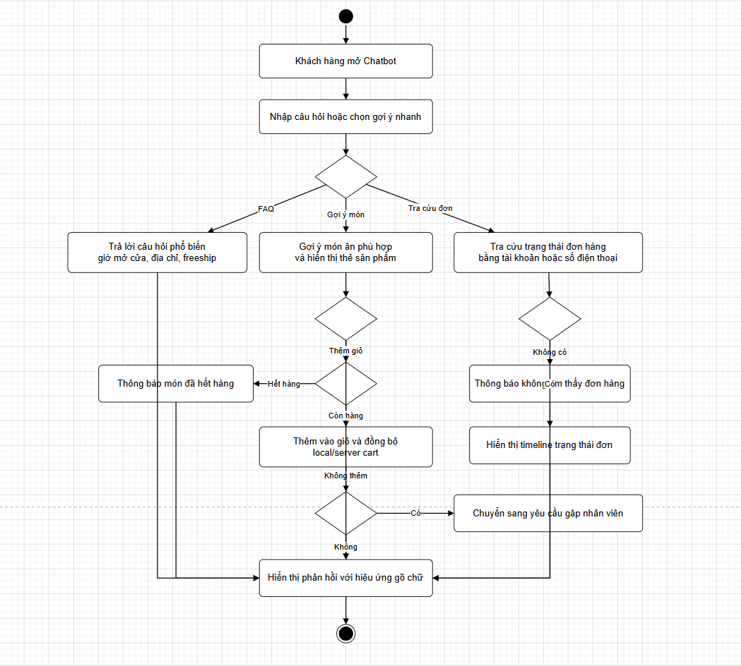
Hình 2.5 Biểu đồ hoạt động chức năng AI Chatbot và Live Chat

2.3.5 Chức năng quản lý sản phẩm và danh mục
- Mô tả use case quản lý sản phẩm
Use case này cho phép Quản trị viên (Admin) thực hiện thêm mới, cập nhật thông tin hoặc xóa (ẩn) các sản phẩm và danh mục món ăn trên hệ thống quản trị CMS.
Các dòng cơ bản:
1. Người dùng (Admin) truy cập vào giao diện "Quản lý Sản phẩm" trên AdminUI.
2. Hệ thống tải dữ liệu từ Server và hiển thị danh sách sản phẩm hiện có.
3. Admin chọn thao tác: "Thêm mới", "Sửa" hoặc "Xóa".
4. Admin nhập các thông tin cần thiết (Tên món, Giá, Hình ảnh, Mô tả, Danh mục) vào biểu mẫu và nhấn "Lưu".
5. Server tiếp nhận yêu cầu, kiểm tra tính hợp lệ của dữ liệu và đối soát Token phân quyền (JWT).
6. Server thực hiện cập nhật cơ sở dữ liệu SQL Server, gửi phản hồi thành công và giao diện tự động làm mới danh sách sản phẩm.
7. Use case kết thúc.
Các dòng thay thế:
1. Trường hợp thiếu thông tin bắt buộc: Nếu Admin để trống tên hoặc giá sản phẩm, hệ thống ngăn gửi form và hiển thị thông báo nhắc nhở: "Vui lòng điền đầy đủ các trường thông tin bắt buộc!".
2. Trường hợp xóa sản phẩm đang có trong đơn hàng: Để bảo toàn toàn vẹn dữ liệu lịch sử, hệ thống không xóa vĩnh viễn (Hard delete) mà thực hiện "Xóa mềm" (Soft delete) bằng cách đổi trạng thái hiển thị của sản phẩm.
3. Trường hợp Token hết hạn hoặc không đủ quyền: Hệ thống từ chối thao tác, báo lỗi bảo mật và tự động chuyển hướng người dùng về trang đăng nhập.

- Mô tả ràng buộc
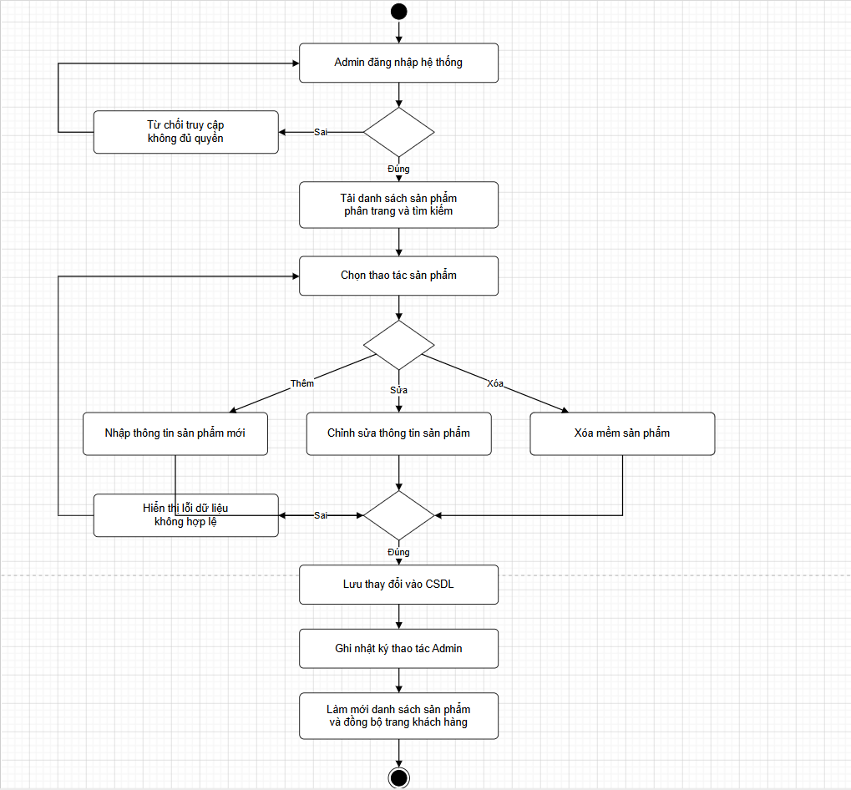
Hình 2.6 Biểu đồ hoạt động chức năng quản lý sản phẩm và danh mục

2.3.6 Chức năng quản lý tồn kho (Inventory Control)
- Mô tả use case nhập kho
Use case này cho phép Nhân viên (Staff) hoặc Admin cập nhật số lượng hàng hóa nhập vào kho, đảm bảo hệ thống luôn có số liệu tồn kho thực tế chính xác để phục vụ quá trình đặt hàng của khách.
Các dòng cơ bản:
1. Nhân viên/Admin truy cập vào giao diện "Quản lý Tồn kho".
2. Người dùng tìm kiếm và chọn sản phẩm cần tiến hành nhập kho.
3. Người dùng nhập số lượng hàng mới về và thêm ghi chú nhập kho (Ví dụ: "Nhập lô nguyên liệu ngày 15/10").
4. Người dùng nhấn nút "Xác nhận nhập kho".
5. Server tiếp nhận yêu cầu, cộng dồn số lượng mới vào số tồn kho hiện tại trong bảng sản phẩm.
6. Server lưu lại nhật ký biến động vào bảng lịch sử nhập kho (InventoryHistory) và hiển thị thông báo cập nhật thành công.
7. Use case kết thúc.
Các dòng thay thế:
1. Trường hợp nhập số lượng không hợp lệ: Nếu người dùng nhập số âm hoặc các ký tự không phải số, hệ thống chặn thao tác và hiển thị cảnh báo: "Số lượng nhập vào phải là số nguyên dương".
2. Trường hợp lỗi kết nối Server: Nếu ứng dụng không thể kết nối tới Server, hệ thống hiển thị thông báo lỗi và không ghi nhận số lượng mới để tránh sai lệch dữ liệu kho.

- Mô tả ràng buộc
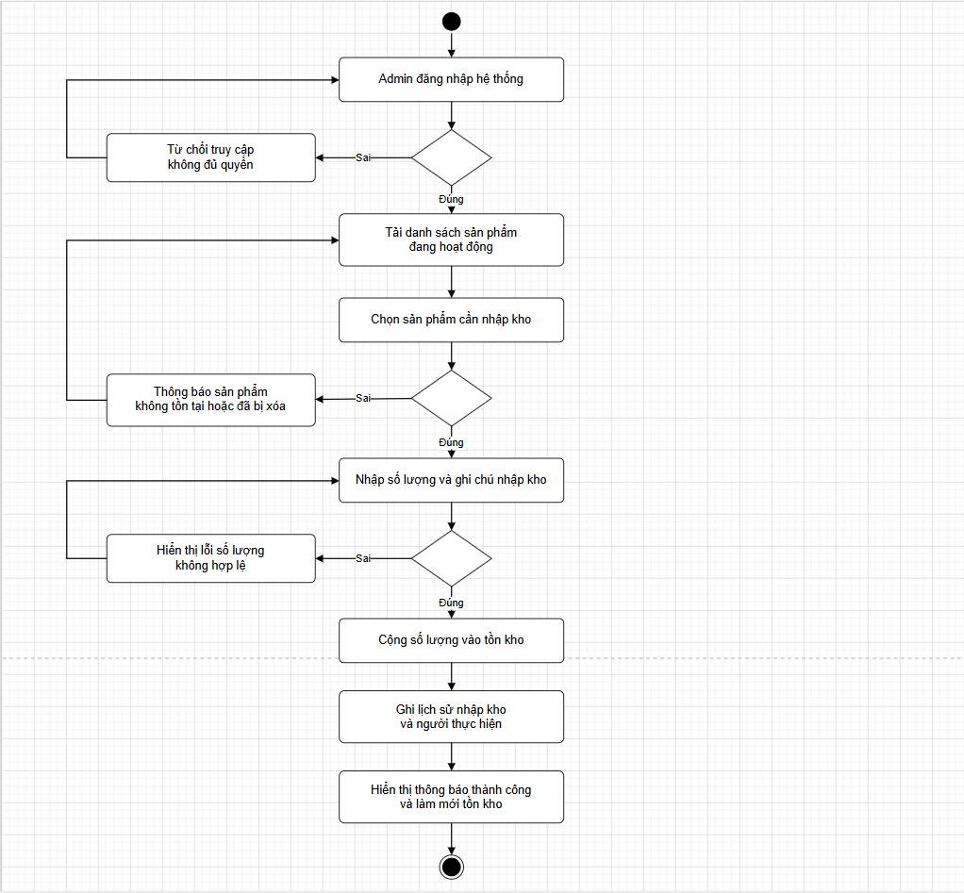
Hình 2.7 Biểu đồ hoạt động chức năng quản lý tồn kho

2.3.7 Chức năng đánh giá và phản hồi (Review & Rating)
- Mô tả use case đánh giá món ăn
Use case bắt đầu khi Khách hàng muốn để lại bình luận và chấm điểm sao (Rating) cho các món ăn mà họ đã mua và trải nghiệm nhằm chia sẻ với những người dùng khác.
Các dòng cơ bản:
1. Khách hàng truy cập vào mục "Lịch sử mua hàng" trên giao diện cá nhân.
2. Khách hàng chọn một đơn hàng đã có trạng thái "Giao hàng thành công" và nhấn "Đánh giá".
3. Giao diện form đánh giá hiển thị, khách hàng chọn số sao (từ 1 đến 5) và nhập nội dung bình luận trải nghiệm.
4. Khách hàng nhấn "Gửi đánh giá".
5. Server tiếp nhận, xác thực điều kiện đã mua hàng (Verified Purchase) và lưu đánh giá vào cơ sở dữ liệu.
6. Server tự động tính toán lại điểm đánh giá trung bình (Average Rating) của sản phẩm, phản hồi thành công và hiển thị đánh giá lên trang chi tiết sản phẩm.
7. Use case kết thúc.
Các dòng thay thế:
1. Trường hợp đơn hàng chưa hoàn thành: Nếu khách hàng cố gắng đánh giá món ăn khi đơn hàng chưa ở trạng thái "Giao hàng thành công", hệ thống sẽ ẩn nút Đánh giá hoặc Server sẽ trả về lỗi: "Bạn cần mua và nhận hàng thành công để có thể đánh giá!".
2. Trường hợp nội dung đánh giá vi phạm: (Dành cho Admin) Nếu bình luận chứa từ ngữ không phù hợp, Quản trị viên có quyền truy cập hệ thống quản trị để xóa (ẩn) bình luận đó khỏi giao diện khách hàng.

- Mô tả ràng buộc
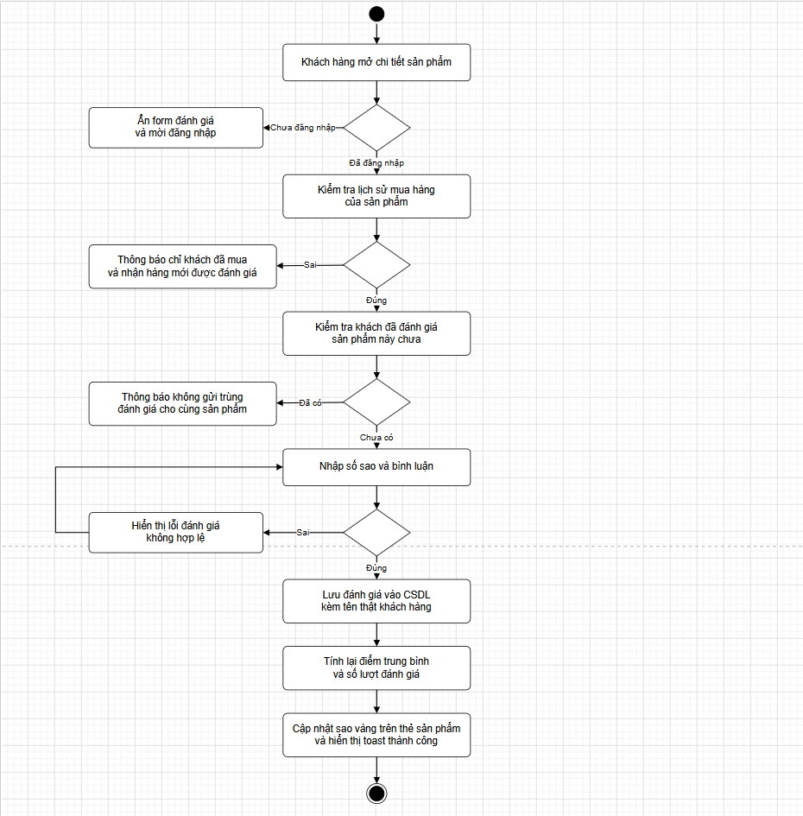
Hình 2.8 Biểu đồ hoạt động chức năng đánh giá và phản hồi

2.4 Tiếp cận phân tích hoạt động use case
- Phân tích usecase đăng nhập
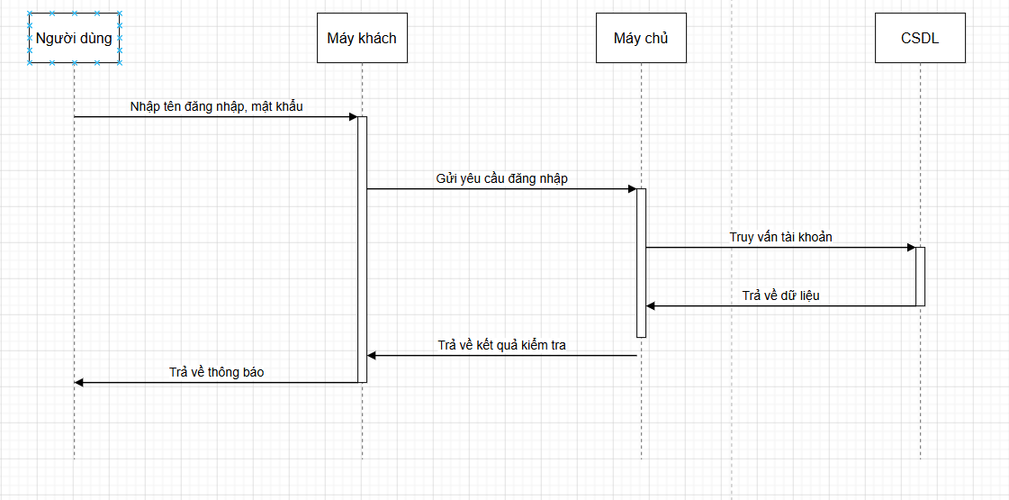
Hình 2.9 phân tích usecase đăng nhập
- Phân tích usecase quản lý đơn hàng
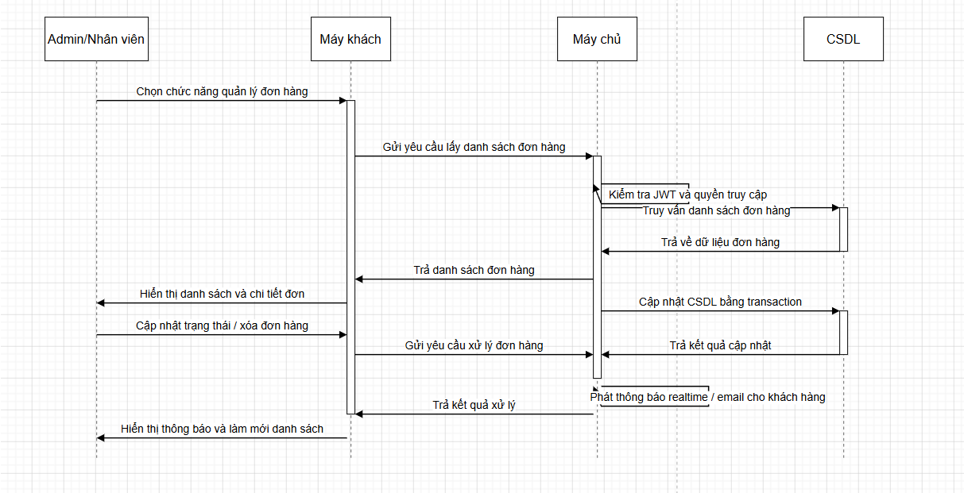
Hình 2.10 Phân tích usecase quản lý đơn hàng
- Phân tích usecase tracking và thông báo thời gian thực
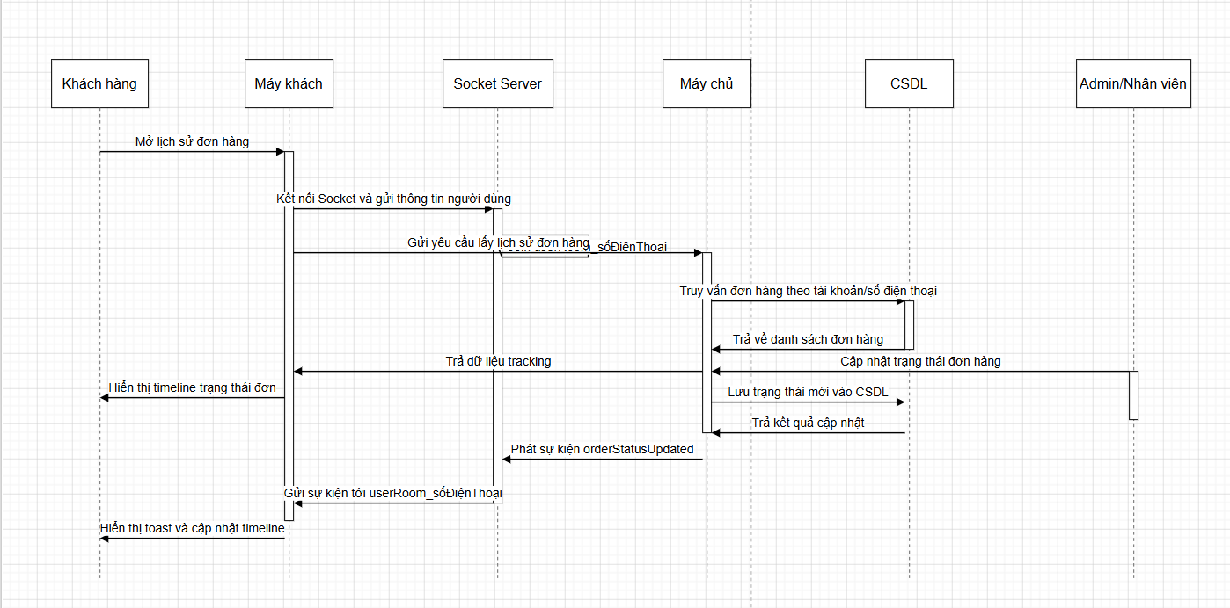
Hình 2.11 Phân tích usecase tracking và thông báo thời gian thực
- Phân tích usecase AI Chatbot và Live Chat
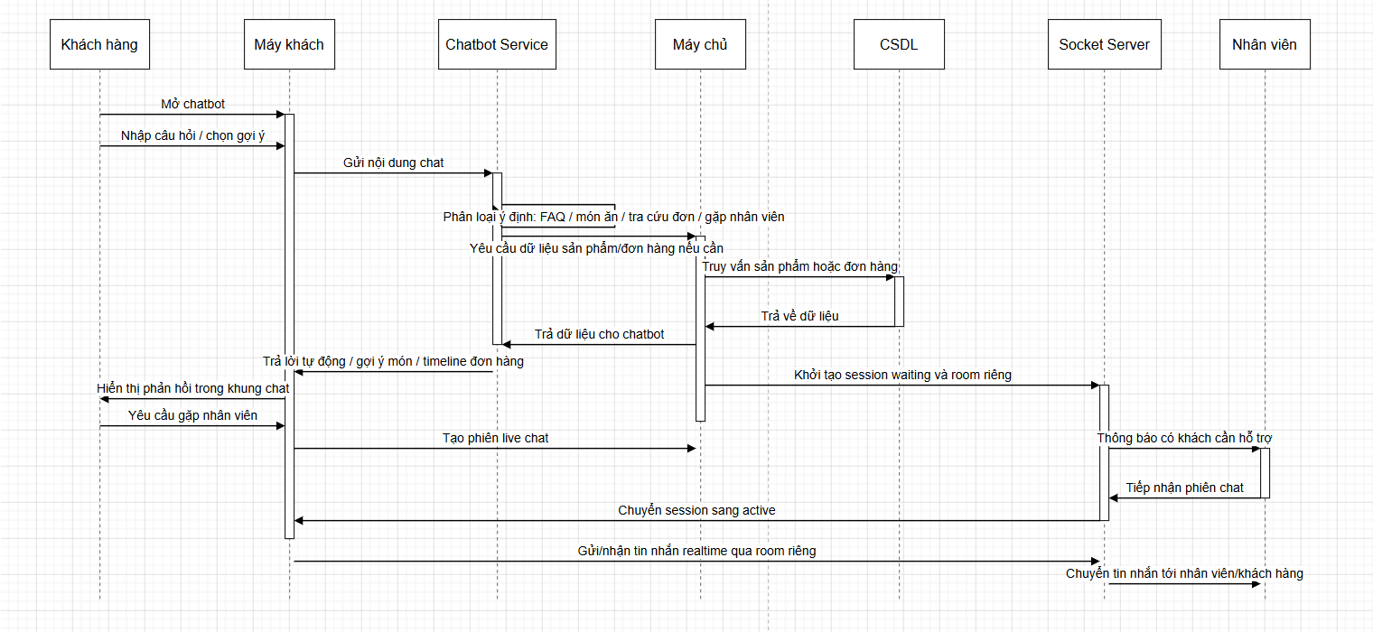
Hình 2.12 Phân tích usecase AI Chatbot và Live Chat

- Phân tích usecase quản lý sản phẩm và danh mục
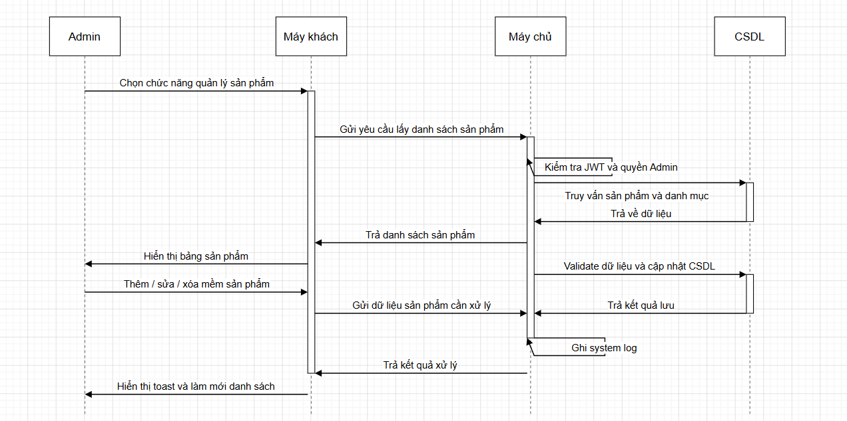
Hình 2.13 Phân tích usecase quản lý sản phẩm và danh mục
- Phân tích usecase quản lý tồn kho
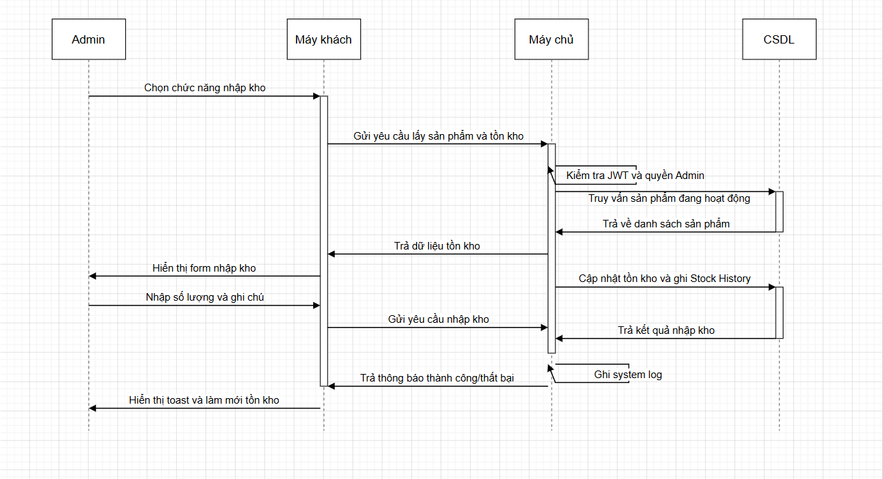
Hình 2.14 Phân tích usecase quản lý tồn kho

- Phân tích usecase đánh giá và phản hồi
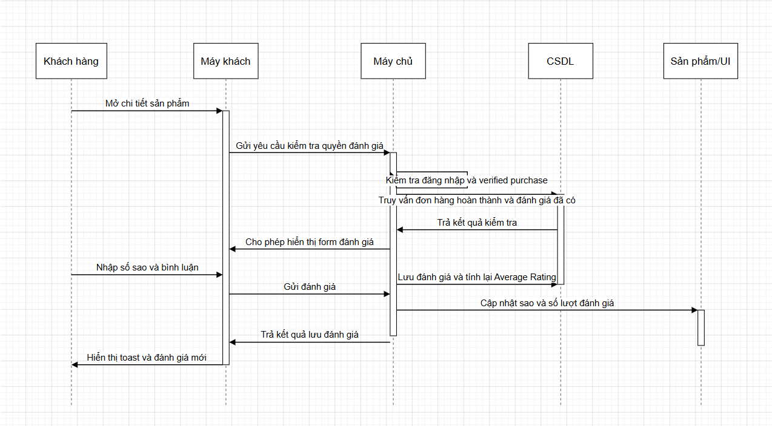
Hình 2.15 Phân tích usecase đánh giá và phản hồi

CHƯƠNG 3. XÂY DỰNG CHƯƠNG TRÌNH

3.1. Chuyển đổi kiến trúc và Xây dựng Cơ sở dữ liệu
- Tái cấu trúc (Giai đoạn 1-2): Xây dựng Node.js làm máy chủ điều hướng. Thực hiện viết script initSqlDb.js để tự động hóa việc tạo hệ thống bảng (Users, Products, Orders, OrderDetails...) trên MS SQL Server, thay thế triệt để các tệp JSON cũ.
- Đồng bộ hóa (Giai đoạn 3): Chuyển đổi toàn bộ logic nạp dữ liệu ở Frontend sang cơ chế bất đồng bộ (Async/Await). Loại bỏ hoàn toàn độ trễ giao diện khi thực hiện gọi Fetch API đến Server.

3.2. Quản trị hệ thống (Admin CMS) và Báo cáo trực quan
- CMS Động (Giai đoạn 4 & 13): Hoàn thiện phân hệ Admin cho phép thao tác C.R.U.D (Thêm, Sửa, Xóa) trên Sản phẩm và Danh mục. Đặc biệt áp dụng cơ chế Soft-delete (xóa mềm) và Transaction SQL để bảo vệ toàn vẹn dữ liệu đơn hàng khi có thao tác hủy.
- Phân quyền và Giao diện (Giai đoạn 7): Giao diện Admin có khả năng tự động nhận diện Role và "ẩn/hiện" các module linh hoạt. Phân tách rạch ròi quyền hạn giữa Admin tổng và Staff.
- Báo cáo kinh doanh (Giai đoạn 6 & 16): Xây dựng Dashboard đẳng cấp sử dụng thư viện Chart.js. Hiển thị Line/Bar Chart cho Top 10 sản phẩm, Doughnut Chart cho tỷ trọng danh mục. Tích hợp thư viện html2pdf.js biến các biểu đồ động thành ảnh Base64 và xuất ra file PDF báo cáo A4, cùng tính năng trích xuất dữ liệu thô ra file Excel.

3.3. Tối ưu UI/UX và Các nghiệp vụ Bán hàng
- Trải nghiệm thao tác (Giai đoạn 5 & 16): Cải tiến tính năng tìm kiếm bằng Server-side Search (SQL LIKE). Triển khai màn hình Loading Overlay toàn trang và các vi tương tác (CSS Elastic Bounce, backdrop-filter) giúp nâng cấp cảm giác sử dụng lên chuẩn cao cấp.
- Nghiệp vụ Marketing (Giai đoạn 8): Cấu hình hệ thống Voucher thông minh, tính toán tự động các điều kiện giảm trừ tiền trực tiếp tại giỏ hàng và minh bạch hóa số liệu này vào Database để đối soát doanh thu.
- Thanh toán & Hóa đơn (Giai đoạn 11): Xây dựng luồng thanh toán đa phương thức (Tiền mặt, QR MoMo/VNPAY mô phỏng) kèm theo tính năng hẹn giờ đến lấy.

3.4. Hệ thống Tương tác, Đánh giá và Quản lý Kho hàng
- Review System (Giai đoạn 9): Chặn đứng đánh giá ảo bằng cơ chế "Verified Purchase" (chỉ cho phép khách đã nhận hàng mới được bình luận). Backend tự động tổng hợp điểm rating và render số sao trực tiếp lên giao diện trang chủ.
- Inventory Control (Giai đoạn 10): Phát triển tính năng Nhập kho chuyên nghiệp, lưu trữ Lịch sử nhập hàng và tự động cảnh báo hết hàng, phối hợp với Trung tâm Thông báo In-app hỗ trợ đánh dấu "Đã đọc", "Xóa tất cả".

3.5. Ứng dụng Real-time, AI Chatbot và Live Chat
- Xóa bỏ Polling, áp dụng Socket.io (Giai đoạn 17): Cải thiện hiệu năng 95% bằng cách thiết lập các phòng riêng (userRoom). Hệ thống tự động làm mới danh sách đơn hàng cho Admin và tự động chạy tiến trình thanh Tracking cho khách không cần F5.
- Khắc phục sự cố đa chiều (Giai đoạn 12 & 16): Xử lý triệt để lỗi lệch múi giờ (+7h), phân loại âm thanh cảnh báo thông minh cho Admin (âm thanh tách biệt cho đơn mới và đơn hủy), áp dụng thuật toán gửi lại Email (Exponential Backoff) để khắc phục lỗi mạng máy chủ.
- AI Chatbot & Live Chat In-Memory (Giai đoạn 18 & 19): Xây dựng Chat Widget giao diện Glassmorphism. Trợ lý ảo tư vấn tự động các từ khóa phổ biến. Khi cần thiết, cuộc gọi được "escalate" (chuyển tiếp) tới Admin Chat Panel. Trạng thái phiên chat được quản lý ngầm In-memory Server đảm bảo truy xuất tin nhắn với tốc độ mili-giây, quản lý hàng đợi khách hàng chờ tinh tế bằng hiệu ứng nhấp nháy Pulse.

3.6. Bảo mật đa tầng (Defense in Depth)
- Dự án tập trung mạnh mẽ vào bảo vệ dữ liệu (Giai đoạn 14, 15, 16). Mật khẩu được ép chuẩn an toàn (chữ hoa, số, độ dài tối thiểu). Triển khai tính năng cấp lại mật khẩu (Forgot Password) qua OTP Email.
- Toàn bộ các cổng kết nối API quan trọng (Đăng nhập, Đổi pass, OTP) đều được bảo vệ bởi lớp "Rate Limiting" in-memory, đánh bật mọi nỗ lực tấn công Spam hay Brute-force từ bên ngoài.

3.7 Kết quả thực nghiệm
Sau khi cài đặt và cấu hình, nền tảng quản lý và đặt đồ ăn trực tuyến "TimiFood" được triển khai thử nghiệm trên môi trường local. Dưới đây là kết quả của các chức năng chính:

3.7.1. Giao diện Đăng ký / Đăng nhập và Quên mật khẩu
Người dùng có thể tạo tài khoản mới, đăng nhập vào hệ thống an toàn thông qua cơ chế bảo mật JWT. Hệ thống tự động phân quyền truy cập tương ứng cho Khách hàng, Nhân viên hoặc Quản trị viên (Admin). Ngoài ra, hỗ trợ lấy lại mật khẩu an toàn qua OTP Email.
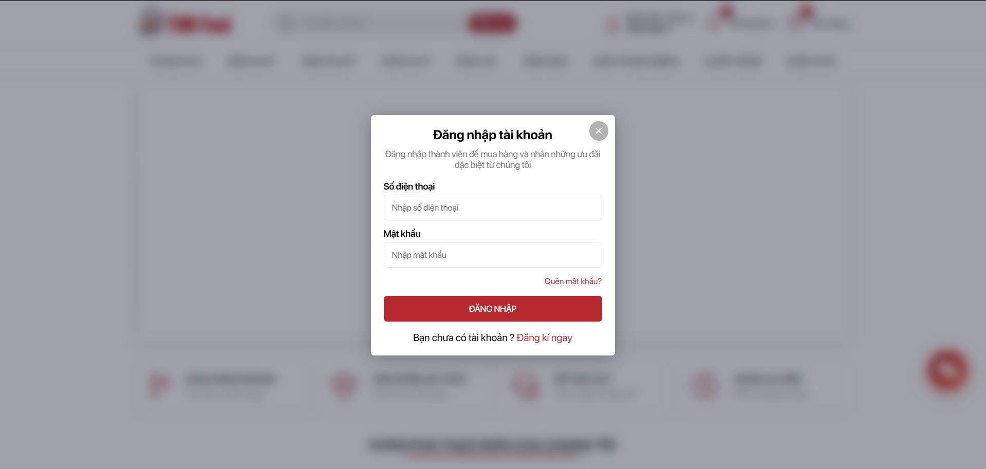
Hình 3.1 Giao diện đăng nhập
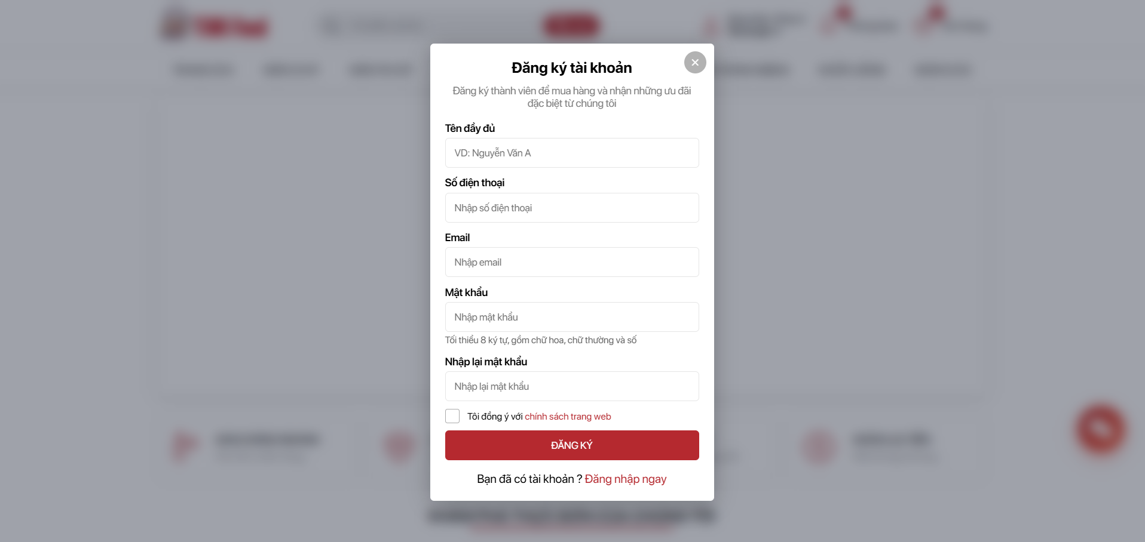
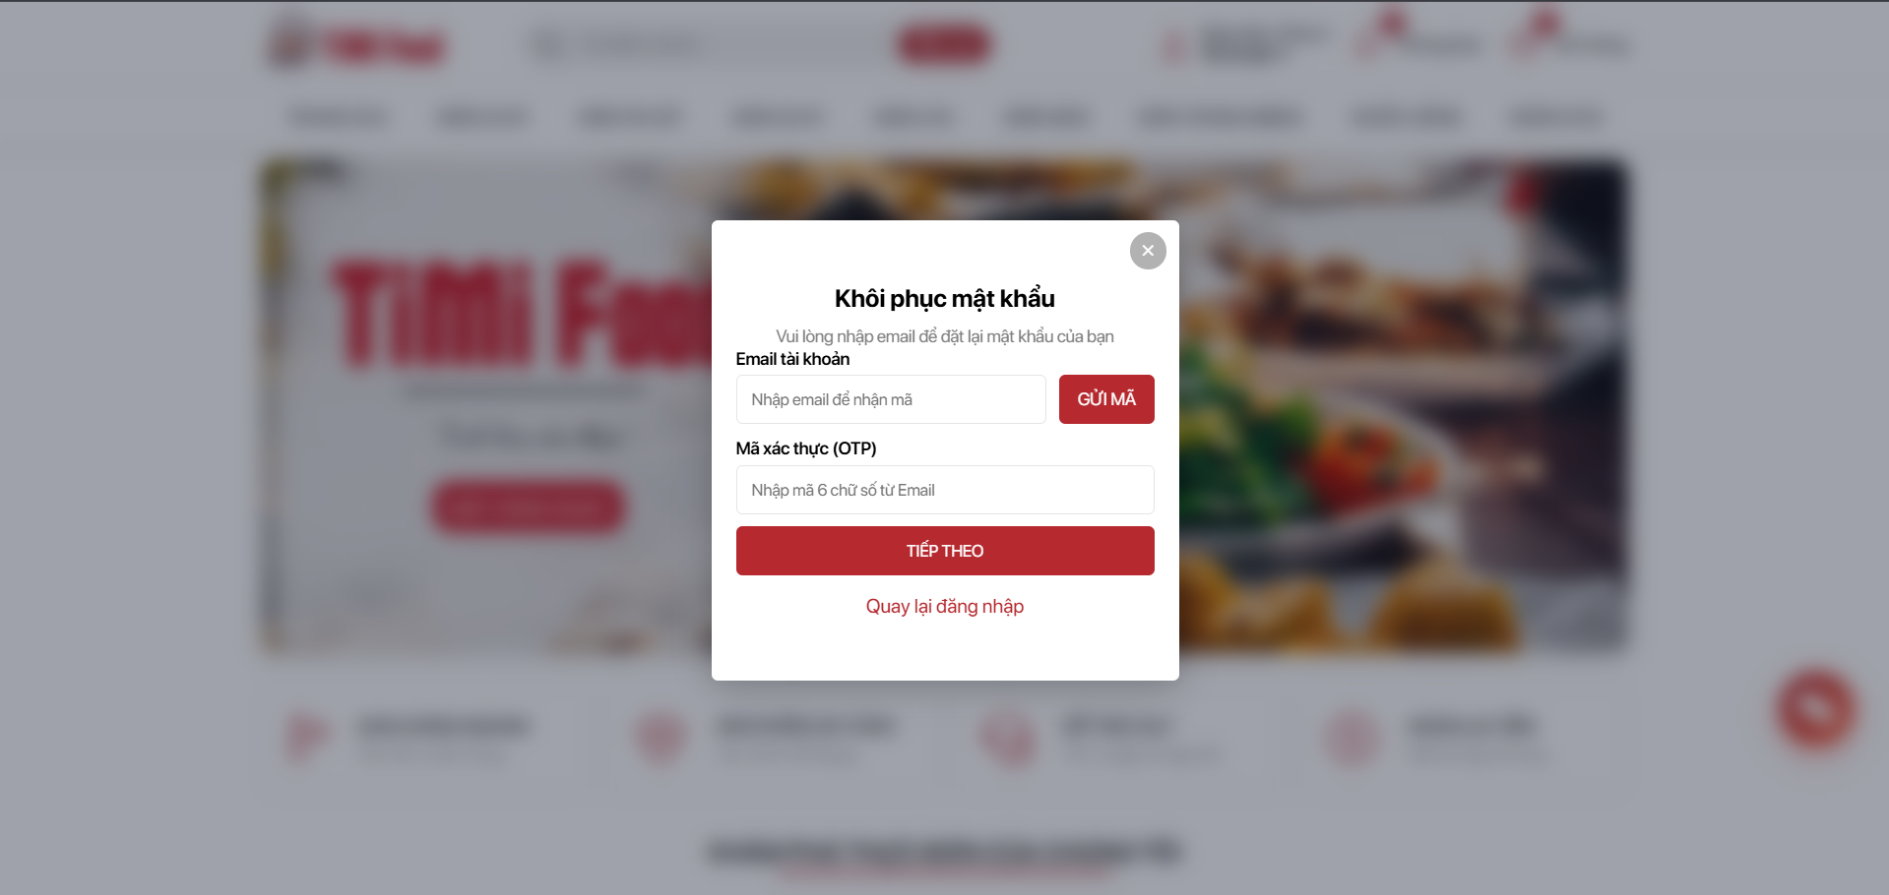
Hình 3.2. Giao diện đăng ký / Quên mật khẩu

3.7.2. Giao diện Trang chủ
Được thiết kế theo phong cách Glassmorphism hiện đại. Hiển thị các danh mục món ăn động, danh sách món ăn bán chạy, món ăn mới và các banner khuyến mãi. Tích hợp nút "Thêm vào giỏ" với các vi tương tác (micro-interactions) mượt mà không cần tải lại trang.
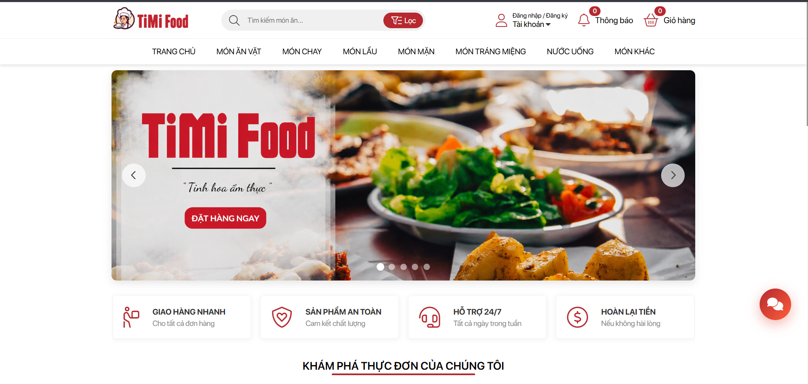
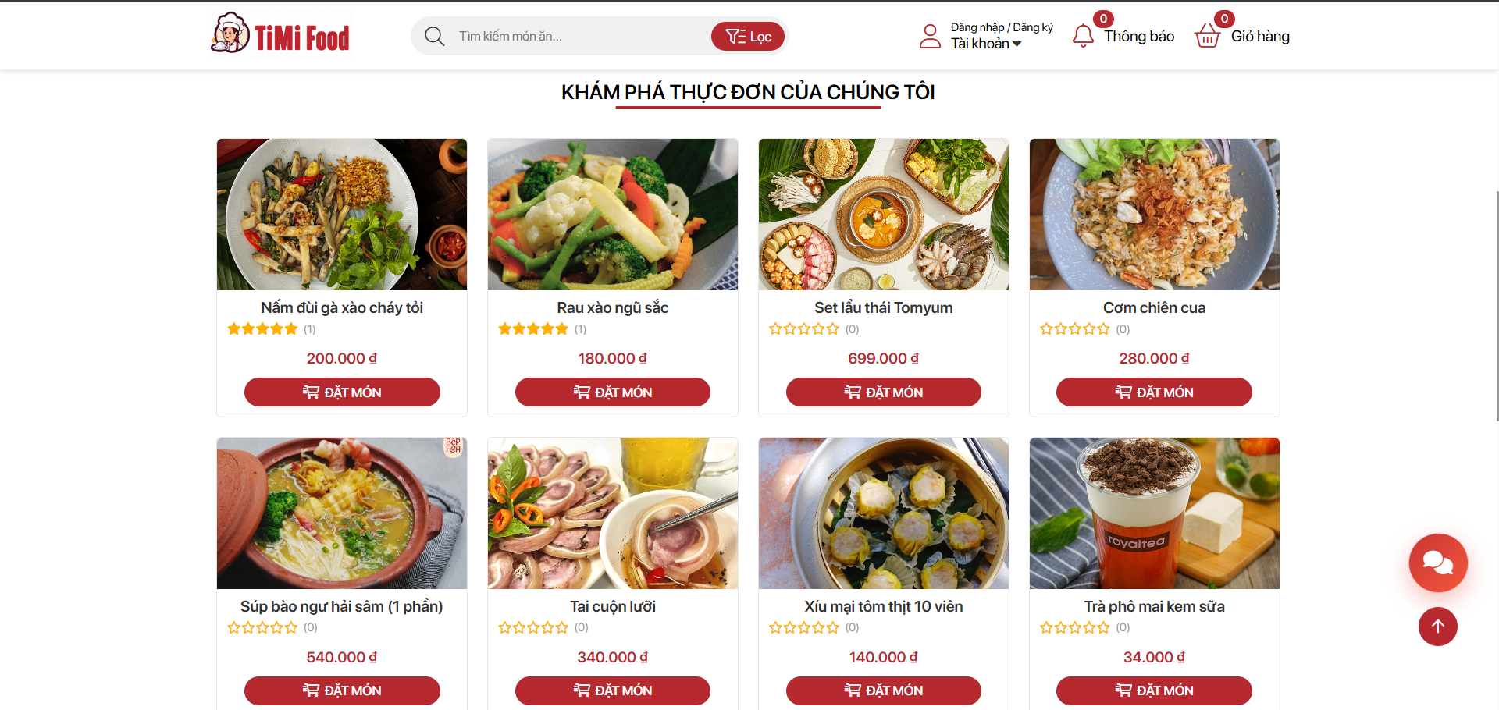
Hình 3.3. Giao diện trang chủ

3.7.3. Giao diện Chi tiết món ăn và Đánh giá (Review)
Hiển thị đầy đủ thông tin chi tiết, hình ảnh, giá tiền của món ăn. Phần dưới của trang tích hợp hệ thống đánh giá sao (Rating) và bình luận chân thực, chỉ hiển thị form đánh giá cho những khách hàng đã mua và nhận hàng thành công (Verified Purchase).
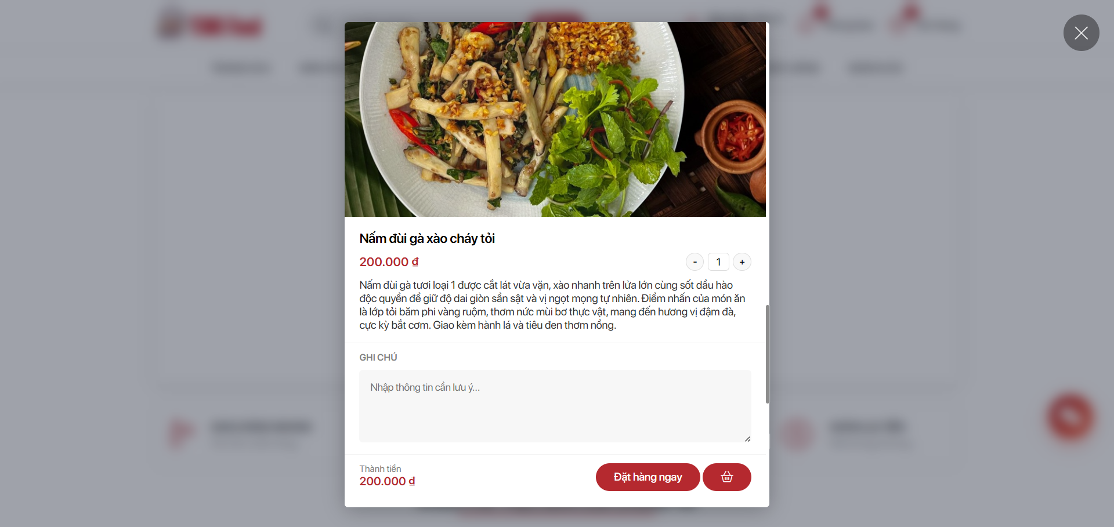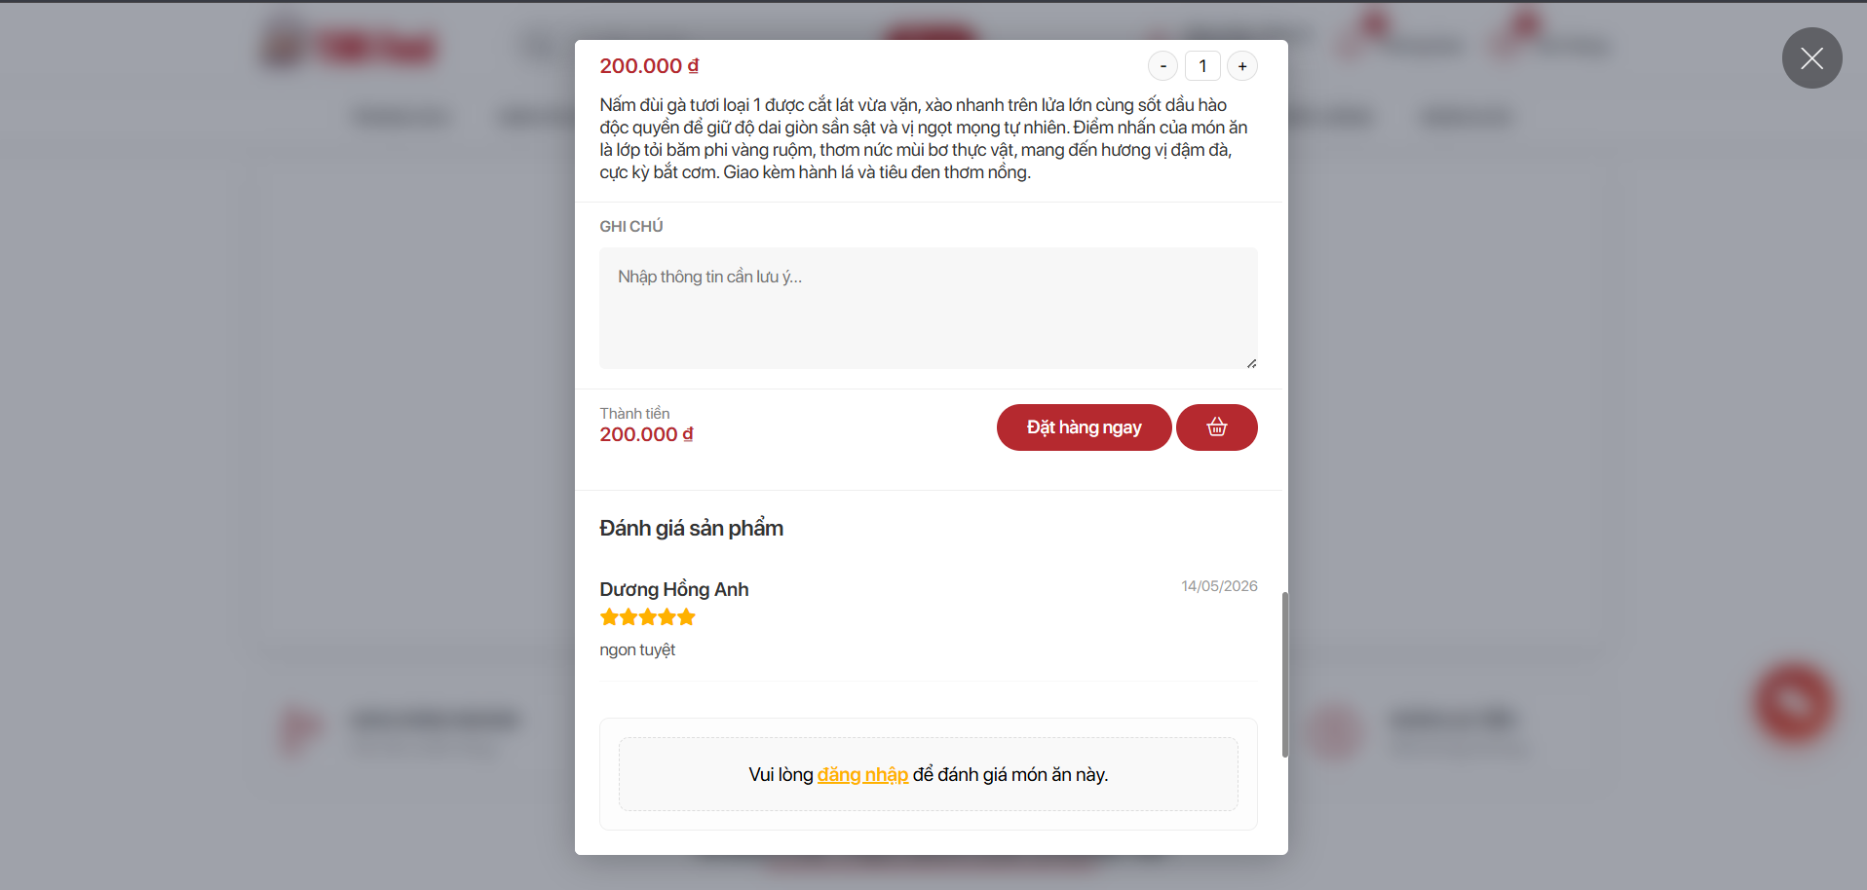
Hình 3.4. Giao diện chi tiết món ăn và bình luận

3.7.4. Giao diện Giỏ hàng và Thanh toán
Khách hàng có thể kiểm tra danh sách món ăn trong giỏ, điều chỉnh số lượng. Tại bước thanh toán, người dùng có thể áp dụng mã giảm giá (Voucher) thông minh, chọn thời gian đến lấy và lựa chọn phương thức thanh toán (Tiền mặt, hoặc mô phỏng thanh toán qua VNPAY/MoMo).
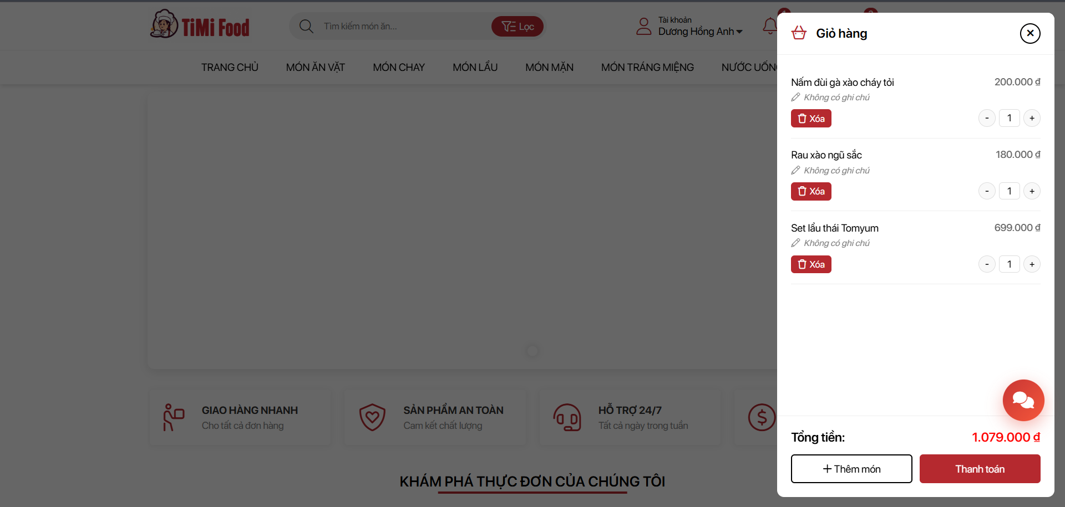
Hình 3.5. Giao diện giỏ hàng
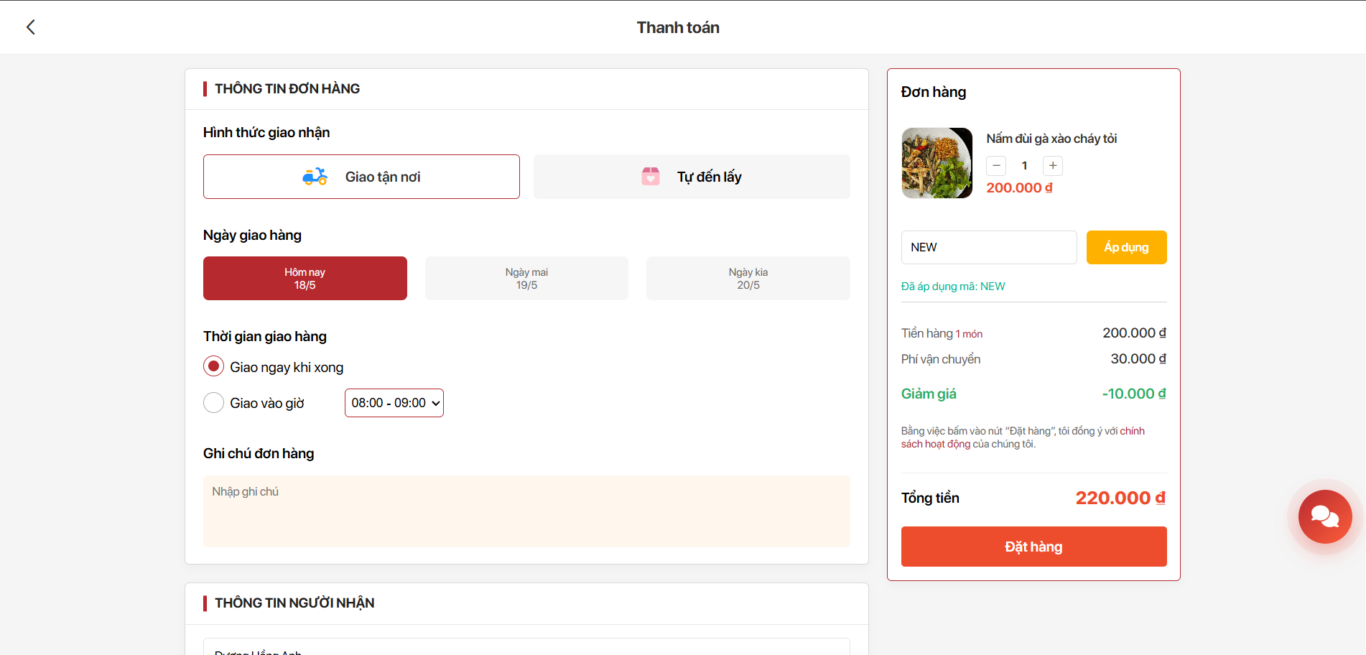
Hình 3.6. Giao diện thanh toán và áp dụng Voucher

3.7.5. Giao diện Theo dõi đơn hàng (Order Tracking Real-time)
Khách hàng truy cập vào lịch sử mua hàng để xem tiến trình đơn hàng hiện tại. Thanh tiến trình (Progress Bar) trải qua 4 giai đoạn (Đã đặt -> Đang chuẩn bị -> Đang giao -> Đã nhận) và được đồng bộ cập nhật ngay lập tức theo thời gian thực (nhờ Socket.io) mỗi khi Admin thay đổi trạng thái.
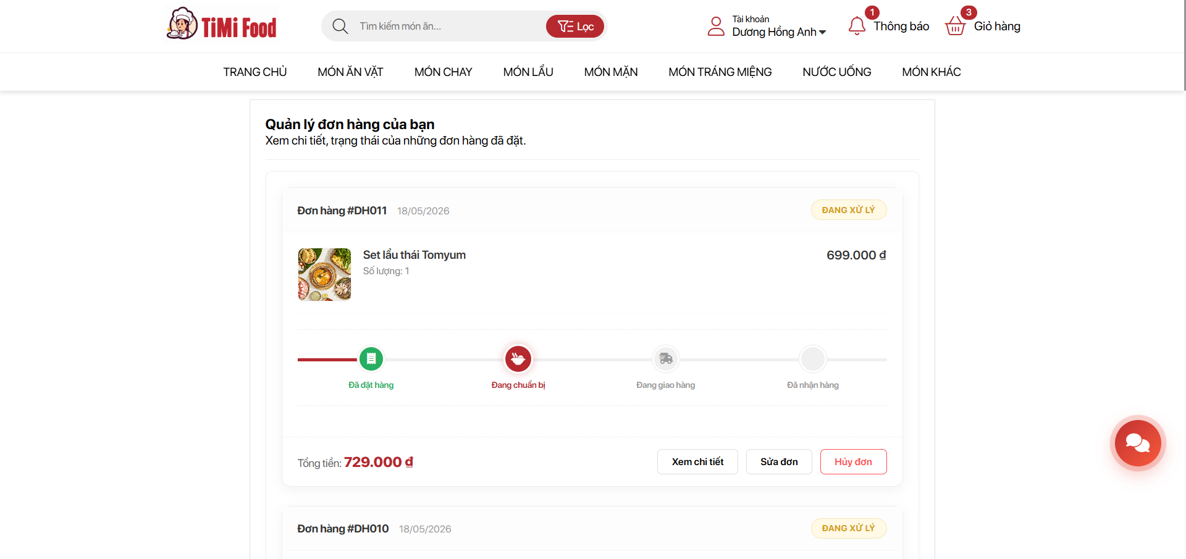
Hình 3.7. Giao diện lịch sử mua hàng và Theo dõi tiến trình

3.7.6. Giao diện Quản trị (Admin) - Dashboard Thống kê
Giao diện tổng quan dành cho Quản trị viên hiển thị các thông số kinh doanh trực quan. Tích hợp biểu đồ Chart.js (Line, Bar, Doughnut) phân tích Top sản phẩm bán chạy và tỷ trọng doanh thu. Hỗ trợ nút trích xuất báo cáo trực tiếp ra định dạng PDF hoặc Excel.
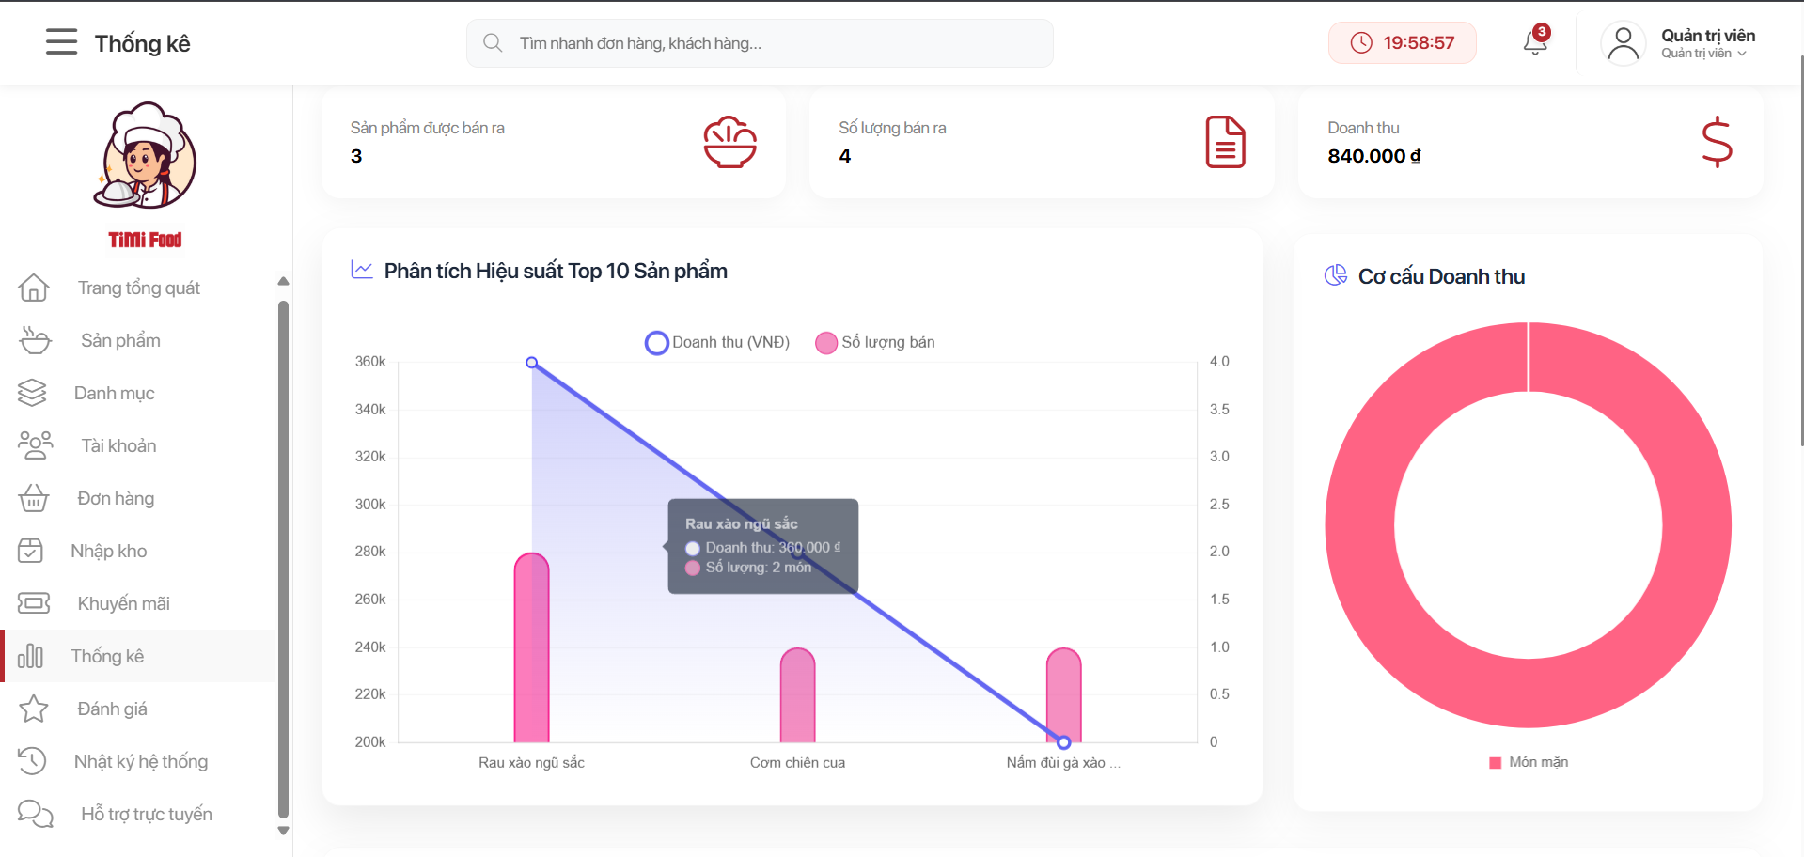
Hình 3.8. Giao diện Dashboard thống kê doanh thu

3.7.7. Giao diện Quản trị (Admin) - Quản lý Sản phẩm & Tồn kho
Admin có thể thực hiện các thao tác Thêm, Sửa, Xóa (cơ chế xóa mềm - soft delete) đối với các món ăn. Tích hợp tính năng quản lý Tồn kho chuyên nghiệp, cho phép cập nhật số lượng nhập hàng và xem lịch sử nhập kho.
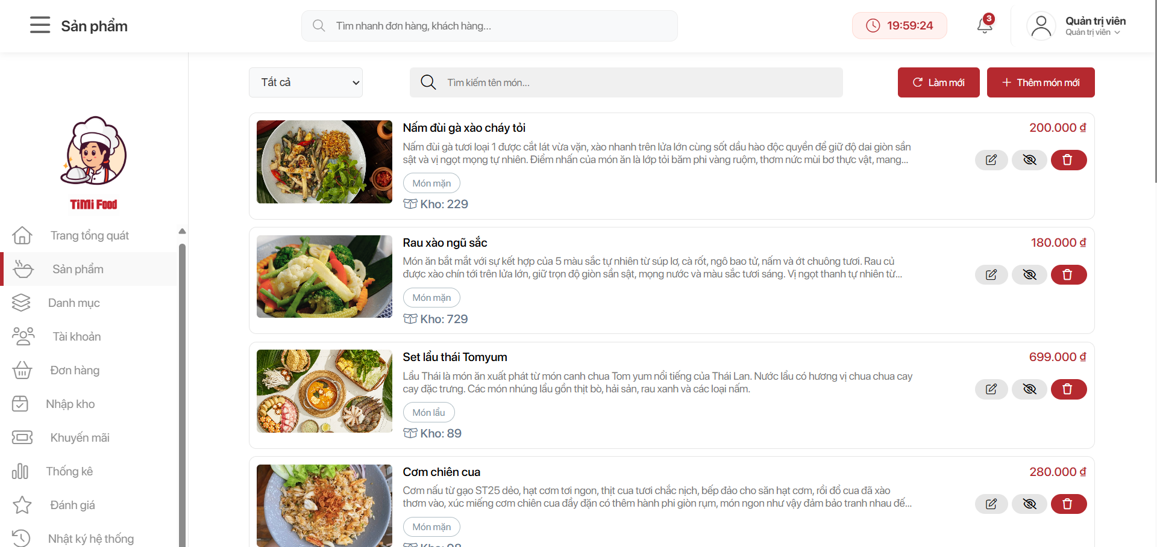
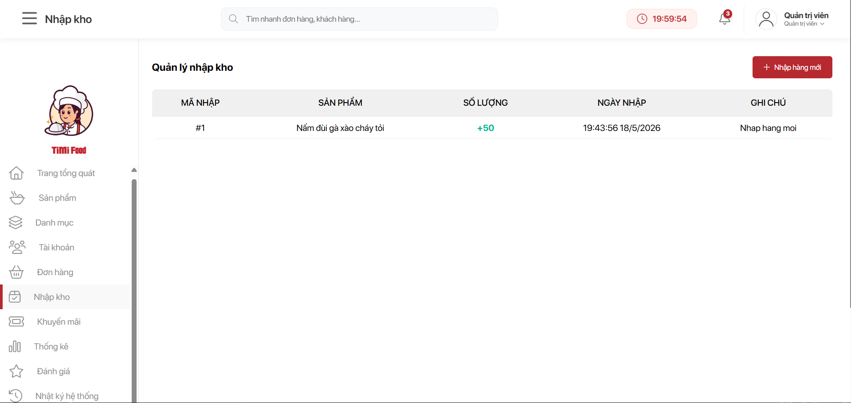
Hình 3.9. Giao diện quản lý danh sách sản phẩm và tồn kho

3.7.8. Giao diện Quản trị (Admin) - Quản lý Đơn hàng
Admin và Nhân viên sử dụng giao diện này để xem chi tiết các đơn hàng mới, cập nhật trạng thái giao hàng. Hệ thống liên tục giám sát và tự động hiển thị Toast thông báo kèm âm thanh cảnh báo ngay khi có đơn hàng mới từ khách hàng.
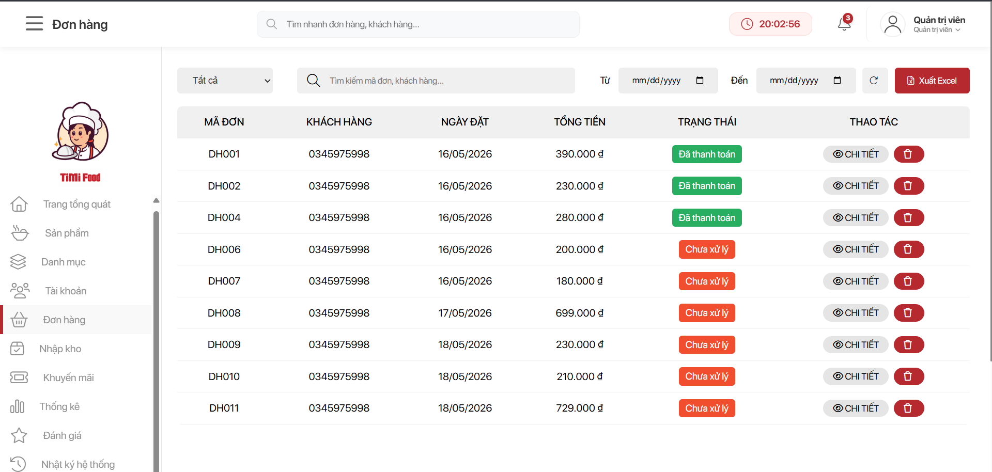
Hình 3.10. Giao diện quản lý đơn hàng

3.7.9. Giao diện Hỗ trợ trực tuyến (AI Chatbot & Live Chat)
Giao diện Chat Widget nổi ở góc màn hình dành cho Khách hàng để hỏi đáp tự động cùng AI Bot (về phí ship, giờ mở cửa...). Khi có yêu cầu "Gặp nhân viên", luồng chat được định tuyến đến bảng điều khiển Live Chat (Split-Pane) của Admin, giúp nhân viên trực tiếp chat với khách hàng theo thời gian thực.
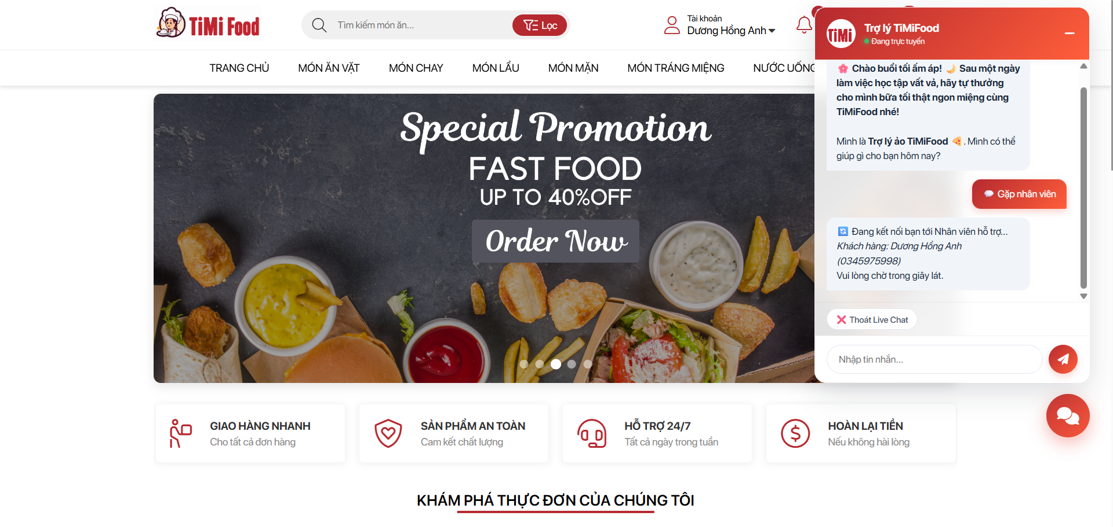
Hình 3.11. Giao diện AI Chatbot phía Khách hàng
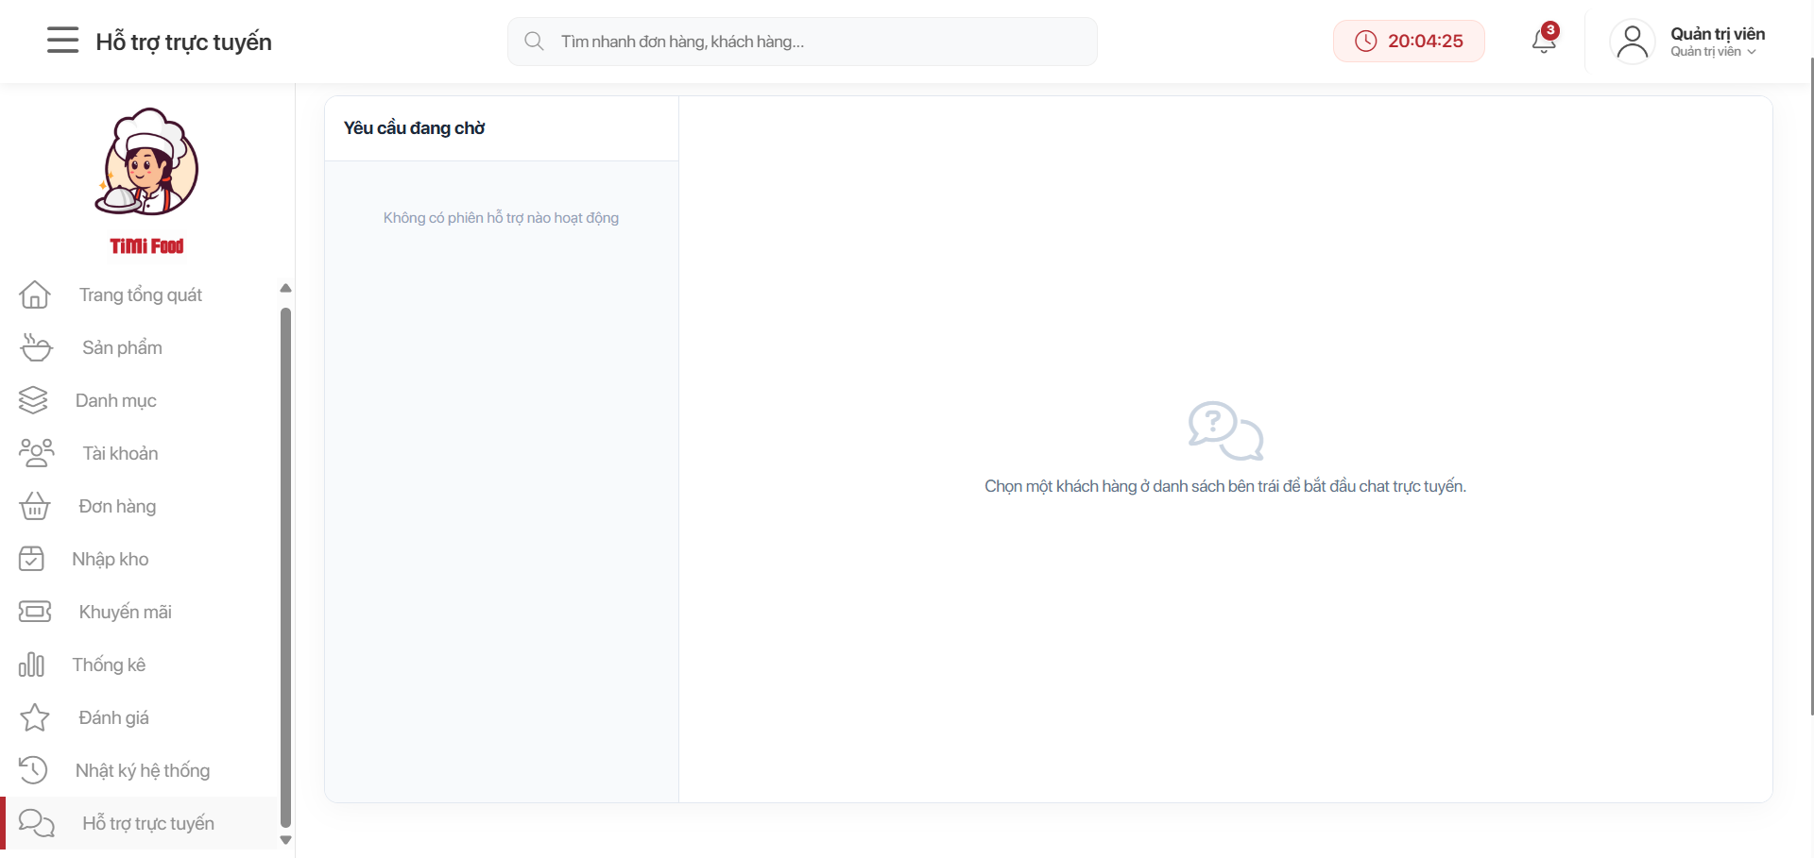
Hình 3.12. Giao diện Live Chat Panel phía Admin

KẾT LUẬN
Nhìn lại hành trình 19 giai đoạn tái cấu trúc và phát triển, đồ án "Nền tảng quản lý và đặt đồ ăn trực tuyến TimiFood" đã thoát khỏi lớp vỏ của một bài tập mô phỏng đơn thuần, vươn lên thành một sản phẩm phần mềm hoàn chỉnh, đáp ứng đầy đủ các tiêu chí khắt khe của một hệ thống F&B thương mại.

Các thành tựu đạt được:
- Áp dụng thành công kiến trúc Client-Server với công nghệ Node.js và SQL Server, giải quyết triệt để bài toán mở rộng và toàn vẹn dữ liệu.
- Triển khai được các cơ chế bảo mật tinh vi (JWT, Bcrypt, Middleware RBAC, Rate-limit) bảo vệ an toàn cho cả nhà cung cấp dịch vụ và người tiêu dùng.
- Chinh phục thành công các công nghệ thời gian thực (WebSockets), tối ưu hóa luồng giao tiếp bằng AI Chatbot, Live Chat đa luồng và Order Tracking tức thời.
- Giao diện được trau chuốt tỉ mỉ ở từng điểm chạm (UI/UX Micro-interactions), đi kèm một hệ thống thống kê, kết xuất báo cáo (PDF/Excel) cực kỳ trực quan phục vụ công tác điều hành.

Hướng phát triển trong tương lai:
Trong thời gian tới, hệ thống có thể tiếp tục mở rộng tích hợp thanh toán cổng thực tế (Live Payment Gateway), phát triển thuật toán Gợi ý món ăn (Recommendation System) dựa trên AI theo thói quen lịch sử của người dùng, và tiến tới đóng gói triển khai ứng dụng trên các kho ứng dụng di động (Mobile App) nhằm đa dạng hoá nền tảng tiếp cận.

TÀI LIỆU THAM KHẢO
[1] Nguyễn Thị Bích Ngọc (2026), Tài liệu bài giảng Kiến trúc phần mềm, Khoa Công nghệ thông tin, Trường Đại học Sao Đỏ.
[2] Node.js Foundation, Node.js Documentation, Truy cập tại: https://nodejs.org/en/docs/ (Tài liệu tham khảo kỹ thuật xây dựng Backend và xử lý bất đồng bộ Async/Await).
[3] Express.js, Express - Fast, unopinionated, minimalist web framework for Node.js, Truy cập tại: https://expressjs.com/ (Tài liệu tham khảo xây dựng RESTful API).
[4] Microsoft, SQL Server Technical Documentation, Truy cập tại: https://learn.microsoft.com/en-us/sql/ (Tài liệu tham khảo thiết kế và quản trị cơ sở dữ liệu quan hệ, xử lý Transaction).
[5] Socket.IO, Socket.IO Documentation - Real-time bidirectional event-based communication, Truy cập tại: https://socket.io/docs/ (Tài liệu tham khảo xây dựng tính năng Tracking và Live Chat thời gian thực).
[6] Auth0, JSON Web Token (JWT) Introduction, Truy cập tại: https://jwt.io/introduction (Tài liệu tham khảo cơ chế mã hóa và bảo mật phân quyền RBAC). [7] Mozilla Developer Network (MDN), Web technology for developers (HTML5, CSS3, Vanilla JS, Fetch API), Truy cập tại: https://developer.mozilla.org/
[8] Chart.js, Open source HTML5 Charts for your website, Truy cập tại: https://www.chartjs.org/docs/latest/ (Tài liệu tham khảo tích hợp biểu đồ thống kê doanh thu).
[9] Michal Malewicz (2020), Glassmorphism in user interfaces, UX Collective. Truy cập tại: https://uxdesign.cc/glassmorphism-in-user-interfaces-1f39bb1308c9 (Tài liệu tham khảo thiết kế giao diện UI/UX xu hướng mới).

